一、Paint与Canvas 2
三、基本几何图形绘制 3
路径和文字 10
一、创建路径 10
1、直线路径 10
2、矩形路径 11
3、圆角矩形路径 13
4、圆形路径 14
5、椭圆路径 14
6、弧形路径 15
7、线段轨迹---待补充 16
二、文字 16
1、Paint相关设置 16
示例1：绘图样式的区别： 16
示例二：文字样式设置及倾斜度正负区别 17
示例三：水平拉伸设置（ paint.setTextScaleX(2);） 18
2、canvas绘图方式 19
（1）、普通水平绘制 19
（2）、指定个个文字位置 20
（3）、沿路径绘制 20
3、字体样式设置（Typeface） 22
（1）、使用系统中的字体 23
2、自字义字体 23
区域 一、构造Region 24
1、基本构造函数 24
2、间接构造 25
3、使用SetPath（）构造不规则区域 27
二、矩形集枚举区域——RegionIterator类 28
三、区域的合并、交叉等操作 29
四、其它一些方法 33
变换操作 34
一、平移（translate） 34
二、屏幕显示与Canvas的关系 35
三、旋转（Rotate） 38
四、缩放（scale ） 39
五、扭曲（skew） 40
五、裁剪画布（clip系列函数） 41
六、画布的保存与恢复（save()、restore()） 42
DrawText详解 47
一、概述 47
1、四线格与基线 47
2、canvas.drawText() 48
3、paint.setTextAlign(Paint.Align.XXX); 50
二、drawText的四线格与FontMetrics 53
1、Text的绘图四线格 53
2、FontMetrics 54
三、所绘文字宽度、高度和最小矩形获取 58
1、字符串所占高度和宽度 58
四、定点写字 63
1、给定左上顶点绘图 63
2、给定中间线位置绘图 65

一、Paint与Canvas
像我们平时画图一样，需要两个工具，纸和笔。Paint就是相当于笔，而Canvas就是纸，这里叫画布。
所以，凡有跟要要画的东西的设置相关的，比如大小，粗细，画笔颜色，透明度，字体的样式等等，都是在Paint里设置；同样，凡是要画出成品的东西，比如圆形，矩形，文字等相关的都是在Canvas里生成。
下面先说下Paint的基本设置函数：
- paint.setAntiAlias(true);//抗锯齿功能
- paint.setColor(Color.RED); //设置画笔颜色
- paint.setStyle(Style.FILL);//设置填充样式
- paint.setStrokeWidth(30);//设置画笔宽度
- paint.setShadowLayer(10, 15, 15, Color.GREEN);//设置阴影
前两个没什么好说的，看填充样式的区别：
1、void setStyle (Paint.Style style) 设置填充样式
Paint.Style.FILL :填充内部
Paint.Style.FILL_AND_STROKE ：填充内部和描边
Paint.Style.STROKE ：仅描边
看下这三个类型的不同，下面以画的一个圆形为例：
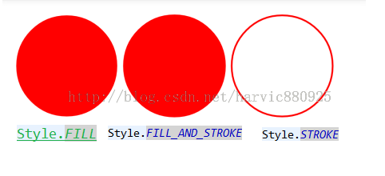
可见，FILL与FILL_AND_STROKE没什么区别。
2、setShadowLayer (float radius, float dx, float dy, int color) 添加阴影
参数：
radius:阴影的倾斜度
dx:水平位移
dy:垂直位移
使用代码：
[java] view plain copy print? HYPERLINK "https://code.csdn.net/snippets/460320" \o "在CODE上查看代码片" HYPERLINK "https://code.csdn.net/snippets/460320/fork" \o "派生到我的代码片"
- paint.setShadowLayer(10, 15, 15, Color.GREEN);//设置阴影

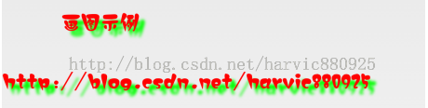

然后是Canvas的基本设置：
画布背景设置：
- canvas.drawColor(Color.BLUE);
- canvas.drawRGB(255, 255, 0); //这两个功能一样，都是用来设置背景颜色的。

三、基本几何图形绘制
1、画直线
void drawLine (float startX, float startY, float stopX, float stopY, Paint paint)
参数：
startX:开始点X坐标
startY:开始点Y坐标
stopX:结束点X坐标
stopY:结束点Y坐标
[java] view plain copy print? HYPERLINK "https://code.csdn.net/snippets/460320" \o "在CODE上查看代码片" HYPERLINK "https://code.csdn.net/snippets/460320/fork" \o "派生到我的代码片"
- Paint paint=new Paint();
- paint.setColor(Color.RED); //设置画笔颜色
- paint.setStyle(Style.FILL);//设置填充样式
- paint.setStrokeWidth(5);//设置画笔宽度

- canvas.drawLine(100, 100, 200, 200, paint);

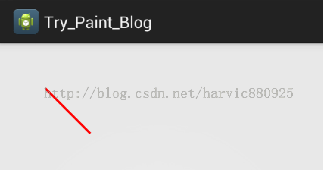
2、多条直线
void drawLines (float[] pts, Paint paint)
void drawLines (float[] pts, int offset, int count, Paint paint)
参数：
pts:是点的集合，大家下面可以看到，这里不是形成连接线，而是每两个点形成一条直线，pts的组织方式为｛x1,y1,x2,y2,x3,y3,……｝
[java] view plain copy print? HYPERLINK "https://code.csdn.net/snippets/460320" \o "在CODE上查看代码片" HYPERLINK "https://code.csdn.net/snippets/460320/fork" \o "派生到我的代码片"
- Paint paint=new Paint();
- paint.setColor(Color.RED); //设置画笔颜色
- paint.setStyle(Style.FILL);//设置填充样式
- paint.setStrokeWidth(5);//设置画笔宽度

- float []pts={10,10,100,100,200,200,400,400};
- canvas.drawLines(pts, paint);

（上面有四个点：（10，10）、（100，100），（200，200），（400，400）），两两连成一条直线；
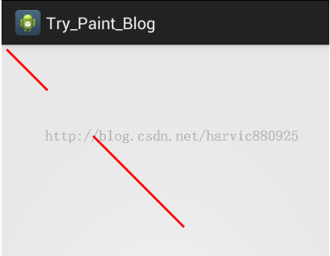
3、点
void drawPoint (float x, float y, Paint paint)
参数：
float X：点的X坐标
float Y：点的Y坐标
[java] view plain copy print? HYPERLINK "https://code.csdn.net/snippets/460320" \o "在CODE上查看代码片" HYPERLINK "https://code.csdn.net/snippets/460320/fork" \o "派生到我的代码片"
- Paint paint=new Paint();
- paint.setColor(Color.RED); //设置画笔颜色
- paint.setStyle(Style.FILL);//设置填充样式
- paint.setStrokeWidth(15);//设置画笔宽度

- canvas.drawPoint(100, 100, paint);

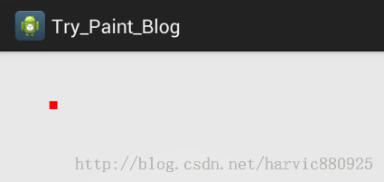
4、多个点
void drawPoints (float[] pts, Paint paint)
void drawPoints (float[] pts, int offset, int count, Paint paint)
参数：
float[] pts:点的合集，与上面直线一直，样式为｛x1,y1,x2,y2,x3,y3,……｝
int offset:集合中跳过的数值个数，注意不是点的个数！一个点是两个数值；
count:参与绘制的数值的个数，指pts[]里人数值个数，而不是点的个数，因为一个点是两个数值
下面举例说明上面offset与count的含义：（跳过第一个点，画出后面两个点，第四个点不画），注意一个点是两个数值！
[java] view plain copy print? HYPERLINK "https://code.csdn.net/snippets/460320" \o "在CODE上查看代码片" HYPERLINK "https://code.csdn.net/snippets/460320/fork" \o "派生到我的代码片"
- Paint paint=new Paint();
- paint.setColor(Color.RED); //设置画笔颜色
- paint.setStyle(Style.FILL);//设置填充样式
- paint.setStrokeWidth(15);//设置画笔宽度

- float []pts={10,10,100,100,200,200,400,400};
- canvas.drawPoints(pts, 2, 4, paint);

（同样是上面的四个点：（10，10）、（100，100），（200，200），（400，400），drawPoints里路过前两个数值，即第一个点横纵坐标，画出后面四个数值代表的点，即第二，第三个点，第四个点没画；效果图如下）
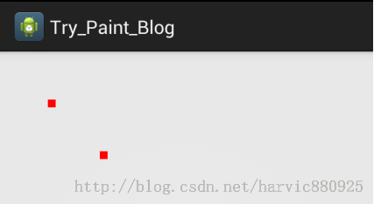
5、矩形工具类RectF与Rect
这两个都是矩形辅助类，区别不大，用哪个都行，根据四个点构建一个矩形结构；在画图时，利用这个矩形结构可以画出对应的矩形或者与其它图形Region相交、相加等等；
RectF：
构造函数有下面四个，但最常用的还是第二个，根据四个点构造出一个矩形；
RectF()
RectF(float left, float top, float right, float bottom)
RectF(RectF r)
RectF(Rect r)
Rect
构造函数如下，最常用的也是根据四个点来构造矩形
Rect()
Rect(int left, int top, int right, int bottom)
Rect(Rect r)
6、矩形
void drawRect (float left, float top, float right, float bottom, Paint paint)
void drawRect (RectF rect, Paint paint)
void drawRect (Rect r, Paint paint)
参数：
第一个的写法是直接传入矩形的四个点，画出矩形
第二、三个构造函数是根据传入RectF或者Rect矩形变量来指定所画的矩形的
[java] view plain copy print? HYPERLINK "https://code.csdn.net/snippets/460320" \o "在CODE上查看代码片" HYPERLINK "https://code.csdn.net/snippets/460320/fork" \o "派生到我的代码片"
- Paint paint=new Paint();
- paint.setColor(Color.RED); //设置画笔颜色
- paint.setStyle(Style.FILL);//设置填充样式
- paint.setStrokeWidth(15);//设置画笔宽度

- canvas.drawRect(10, 10, 100, 100, paint);//直接构造

- RectF rect = new RectF(120, 10, 210, 100);
- canvas.drawRect(rect, paint);//使用RectF构造

- Rect rect2 = new Rect(230, 10, 320, 100);
- canvas.drawRect(rect2, paint);//使用Rect构造

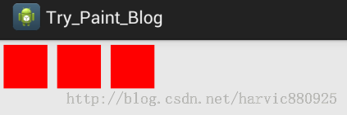
7、圆角矩形
void drawRoundRect (RectF rect, float rx, float ry, Paint paint)
参数：
RectF rect:要画的矩形
float rx:生成圆角的椭圆的X轴半径
float ry:生成圆角的椭圆的Y轴半径
[java] view plain copy print? HYPERLINK "https://code.csdn.net/snippets/460320" \o "在CODE上查看代码片" HYPERLINK "https://code.csdn.net/snippets/460320/fork" \o "派生到我的代码片"
- Paint paint=new Paint();
- paint.setColor(Color.RED); //设置画笔颜色
- paint.setStyle(Style.FILL);//设置填充样式
- paint.setStrokeWidth(15);//设置画笔宽度

- RectF rect = new RectF(100, 10, 300, 100);
- canvas.drawRoundRect(rect, 20, 10, paint);

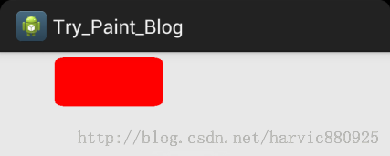
8、圆形
void drawCircle (float cx, float cy, float radius, Paint paint)
参数：
float cx：圆心点X轴坐标
float cy：圆心点Y轴坐标
float radius：圆的半径
[java] view plain copy print? HYPERLINK "https://code.csdn.net/snippets/460320" \o "在CODE上查看代码片" HYPERLINK "https://code.csdn.net/snippets/460320/fork" \o "派生到我的代码片"
- Paint paint=new Paint();
- paint.setColor(Color.RED); //设置画笔颜色
- paint.setStyle(Style.FILL);//设置填充样式
- paint.setStrokeWidth(15);//设置画笔宽度

- canvas.drawCircle(150, 150, 100, paint);

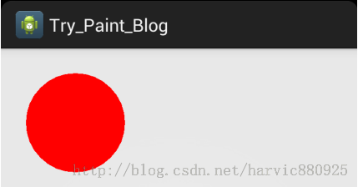
9、椭圆
椭圆是根据矩形生成的，以矩形的长为椭圆的X轴，矩形的宽为椭圆的Y轴，建立的椭圆图形
void drawOval (RectF oval, Paint paint)
参数：
RectF oval：用来生成椭圆的矩形
[java] view plain copy print? HYPERLINK "https://code.csdn.net/snippets/460320" \o "在CODE上查看代码片" HYPERLINK "https://code.csdn.net/snippets/460320/fork" \o "派生到我的代码片"
- Paint paint=new Paint();
- paint.setColor(Color.RED); //设置画笔颜色
- paint.setStyle(Style.STROKE);//填充样式改为描边
- paint.setStrokeWidth(5);//设置画笔宽度

- RectF rect = new RectF(100, 10, 300, 100);
- canvas.drawRect(rect, paint);//画矩形

- paint.setColor(Color.GREEN);//更改画笔颜色
- canvas.drawOval(rect, paint);//同一个矩形画椭圆

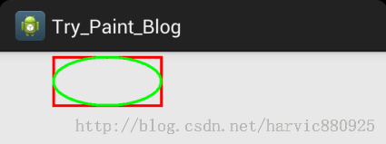
10、弧
弧是椭圆的一部分，而椭圆是根据矩形来生成的，所以弧当然也是根据矩形来生成的；
void drawArc (RectF oval, float startAngle, float sweepAngle, boolean useCenter, Paint paint)
参数：
RectF oval:生成椭圆的矩形
float startAngle：弧开始的角度，以X轴正方向为0度
float sweepAngle：弧持续的角度
boolean useCenter:是否有弧的两边，True，还两边，False，只有一条弧
（1）将画笔设为描边，效果：
[java] view plain copy print? HYPERLINK "https://code.csdn.net/snippets/460320" \o "在CODE上查看代码片" HYPERLINK "https://code.csdn.net/snippets/460320/fork" \o "派生到我的代码片"
- Paint paint=new Paint();
- paint.setColor(Color.RED); //设置画笔颜色
- paint.setStyle(Style.STROKE);//填充样式改为描边
- paint.setStrokeWidth(5);//设置画笔宽度

- RectF rect1 = new RectF(100, 10, 300, 100);
- canvas.drawArc(rect1, 0, 90, true, paint);

- RectF rect2 = new RectF(400, 10, 600, 100);
- canvas.drawArc(rect2, 0, 90, false, paint);

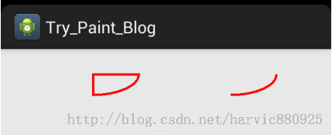
（二）、将画笔设为填充
[java] view plain copy print? HYPERLINK "https://code.csdn.net/snippets/460320" \o "在CODE上查看代码片" HYPERLINK "https://code.csdn.net/snippets/460320/fork" \o "派生到我的代码片"
- Paint paint=new Paint();
- paint.setColor(Color.RED); //设置画笔颜色
- paint.setStyle(Style.FILL);//填充样式改为描边
- paint.setStrokeWidth(5);//设置画笔宽度

- RectF rect1 = new RectF(100, 10, 300, 100);
- canvas.drawArc(rect1, 0, 90, true, paint);

- RectF rect2 = new RectF(400, 10, 600, 100);
- canvas.drawArc(rect2, 0, 90, false, paint);

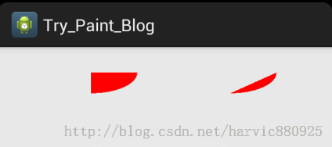
本文所涉及到的代码，进行整理，提供大家源码下载

路径和文字

一、创建路径
canvas中绘制路径利用：
void drawPath (Path path, Paint paint)

1、直线路径
void moveTo (float x1, float y1):直线的开始点；即将直线路径的绘制点定在（x1,y1）的位置；
void lineTo (float x2, float y2)：直线的结束点，又是下一次绘制直线路径的开始点；lineTo（）可以一直用；
void close ():如果连续画了几条直线，但没有形成闭环，调用Close()会将路径首尾点连接起来，形成闭环；
[java] view plain copy print?
- Paint paint=new Paint();
- paint.setColor(Color.RED); //设置画笔颜色
- paint.setStyle(Style.STROKE);//填充样式改为描边
- paint.setStrokeWidth(5);//设置画笔宽度

- Path path = new Path();

- path.moveTo(10, 10); //设定起始点
- path.lineTo(10, 100);//第一条直线的终点，也是第二条直线的起点
- path.lineTo(300, 100);//画第二条直线
- path.lineTo(500, 100);//第三条直线
- path.close();//闭环

- canvas.drawPath(path, paint);

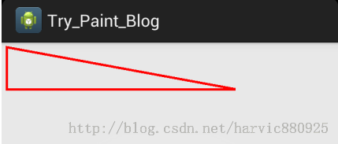

2、矩形路径
void addRect (float left, float top, float right, float bottom, Path.Direction dir)
void addRect (RectF rect, Path.Direction dir)
这里Path类创建矩形路径的参数与上篇canvas绘制矩形差不多，唯一不同的一点是增加了Path.Direction参数；
Path.Direction有两个值：
Path.Direction.CCW：是counter-clockwise缩写，指创建逆时针方向的矩形路径；
Path.Direction.CW：是clockwise的缩写，指创建顺时针方向的矩形路径；
[java] view plain copy print?
- //先创建两个大小一样的路径
- //第一个逆向生成
- Path CCWRectpath = new Path();
- RectF rect1 = new RectF(50, 50, 240, 200);
- CCWRectpath.addRect(rect1, Direction.CCW);

- //第二个顺向生成
- Path CWRectpath = new Path();
- RectF rect2 = new RectF(290, 50, 480, 200);
- CWRectpath.addRect(rect2, Direction.CW);

- //先画出这两个路径
- canvas.drawPath(CCWRectpath, paint);
- canvas.drawPath(CWRectpath, paint);

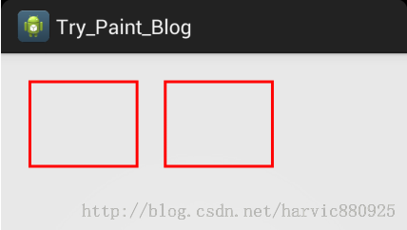
问：从效果图中，看不出顺时针生成和逆时针生成的任何区别，怎么会没区别呢？
答：当然没区别啦，无论正时针还是逆时针，仅仅是生成方式不同而已，矩形就那么大画出来的路径矩形当然与矩形一样大了。
问：那生成方式有什么区别呢？
答：生成方式的区别在于，依据生成方向排版的文字！后面我们会讲到文字，文字是可以依据路径排版的，那文字的行走方向就是依据路径的生成方向；
[java] view plain copy print?
- //先创建两个大小一样的路径
- //第一个逆向生成
- Path CCWRectpath = new Path();
- RectF rect1 = new RectF(50, 50, 240, 200);
- CCWRectpath.addRect(rect1, Direction.CCW);

- //第二个顺向生成
- Path CWRectpath = new Path();
- RectF rect2 = new RectF(290, 50, 480, 200);
- CWRectpath.addRect(rect2, Direction.CW);

- //先画出这两个路径
- canvas.drawPath(CCWRectpath, paint);
- canvas.drawPath(CWRectpath, paint);

- //依据路径写出文字
- String text="风萧萧兮易水寒，壮士一去兮不复返";
- paint.setColor(Color.GRAY);
- paint.setTextSize(35);
- canvas.drawTextOnPath(text, CCWRectpath, 0, 18, paint);//逆时针生成
- canvas.drawTextOnPath(text, CWRectpath, 0, 18, paint);//顺时针生成

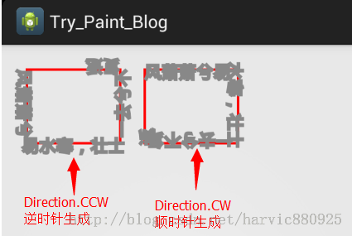
（有关文字的代码部分，可以先忽略，后面会讲到，这里只是让大家知道生成方式的用处）

3、圆角矩形路径
void addRoundRect (RectF rect, float[] radii, Path.Direction dir)
void addRoundRect (RectF rect, float rx, float ry, Path.Direction dir)
这里有两个构造函数，部分参数说明如下：
第一个构造函数：可以定制每个角的圆角大小：
float[] radii：必须传入8个数值，分四组，分别对应每个角所使用的椭圆的横轴半径和纵轴半径，如｛x1,y1,x2,y2,x3,y3,x4,y4｝，其中，x1,y1对应第一个角的（左上角）用来产生圆角的椭圆的横轴半径和纵轴半径，其它类推……
第二个构造函数：只能构建统一圆角大小
float rx：所产生圆角的椭圆的横轴半径；
float ry：所产生圆角的椭圆的纵轴半径；
[java] view plain copy print?
- Path path = new Path();
- RectF rect1 = new RectF(50, 50, 240, 200);
- path.addRoundRect(rect1, 10, 15 , Direction.CCW);

- RectF rect2 = new RectF(290, 50, 480, 200);
- float radii[] ={10,15,20,25,30,35,40,45};
- path.addRoundRect(rect2, radii, Direction.CCW);

- canvas.drawPath(path, paint);

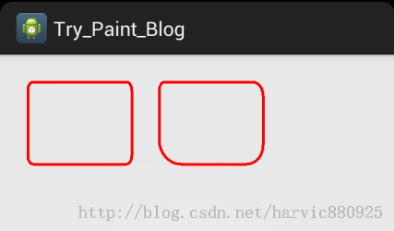

4、圆形路径
void addCircle (float x, float y, float radius, Path.Direction dir)
参数说明：
float x：圆心X轴坐标
float y：圆心Y轴坐标
float radius：圆半径
[java] view plain copy print?
- Path path = new Path();
- path.addCircle(200, 200, 100, Direction.CCW);
- canvas.drawPath(path, paint);

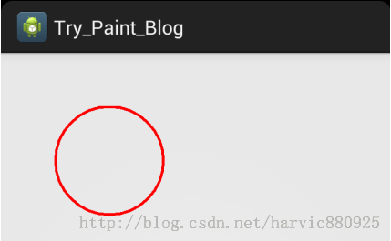

5、椭圆路径
void addOval (RectF oval, Path.Direction dir)
参数说明：
RectF oval：生成椭圆所对应的矩形
Path.Direction :生成方式，与矩形一样，分为顺时针与逆时针，意义完全相同，不再重复
[java] view plain copy print?
- Path path = new Path();
- RectF rect = new RectF(50, 50, 240, 200);
- path.addOval(rect, Direction.CCW);
- canvas.drawPath(path, paint);

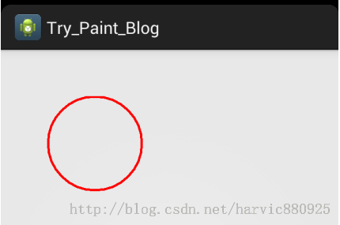

6、弧形路径
void addArc (RectF oval, float startAngle, float sweepAngle)
参数：
RectF oval：弧是椭圆的一部分，这个参数就是生成椭圆所对应的矩形；
float startAngle：开始的角度，X轴正方向为0度
float sweepAngel：持续的度数；
[java] view plain copy print?
- Paint paint=new Paint();
- paint.setColor(Color.RED); //设置画笔颜色
- paint.setStyle(Style.STROKE);//填充样式改为描边
- paint.setStrokeWidth(5);//设置画笔宽度

- Path path = new Path();
- RectF rect = new RectF(50, 50, 240, 200);
- path.addArc(rect, 0, 100);

- canvas.drawPath(path, paint);//画出路径

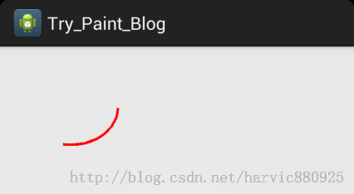

7、线段轨迹---待补充
void quadTo (float x1, float y1, float x2, float y2)

二、文字

1、Paint相关设置
[html] view plain copy print?
- //普通设置
- paint.setStrokeWidth (5);//设置画笔宽度
- paint.setAntiAlias(true); //指定是否使用抗锯齿功能，如果使用，会使绘图速度变慢
- paint.setStyle(Paint.Style.FILL);//绘图样式，对于设文字和几何图形都有效
- paint.setTextAlign(Align.CENTER);//设置文字对齐方式，取值：align.CENTER、align.LEFT或align.RIGHT
- paint.setTextSize(12);//设置文字大小

- //样式设置
- paint.setFakeBoldText(true);//设置是否为粗体文字
- paint.setUnderlineText(true);//设置下划线
- paint.setTextSkewX((float) -0.25);//设置字体水平倾斜度，普通斜体字是-0.25
- paint.setStrikeThruText(true);//设置带有删除线效果

- //其它设置
- paint.setTextScaleX(2);//只会将水平方向拉伸，高度不会变

示例1：绘图样式的区别：
[java] view plain copy print?
- Paint paint=new Paint();
- paint.setColor(Color.RED); //设置画笔颜色

- paint.setStrokeWidth (5);//设置画笔宽度
- paint.setAntiAlias(true); //指定是否使用抗锯齿功能，如果使用，会使绘图速度变慢
- paint.setTextSize(80);//设置文字大小

- //绘图样式，设置为填充
- paint.setStyle(Paint.Style.FILL);
- canvas.drawText("欢迎光临Harvic的博客", 10,100, paint);

- //绘图样式设置为描边
- paint.setStyle(Paint.Style.STROKE);
- canvas.drawText("欢迎光临Harvic的博客", 10,200, paint);

- //绘图样式设置为填充且描边
- paint.setStyle(Paint.Style.FILL_AND_STROKE);
- canvas.drawText("欢迎光临Harvic的博客", 10,300, paint);

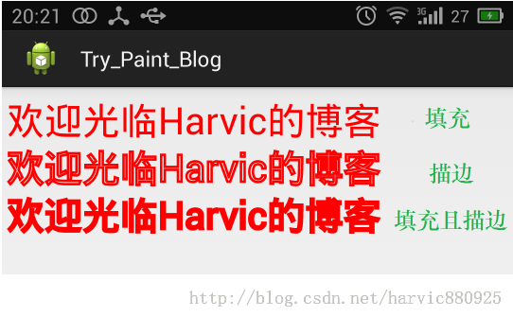

示例二：文字样式设置及倾斜度正负区别
[java] view plain copy print?
- Paint paint=new Paint();
- paint.setColor(Color.RED); //设置画笔颜色

- paint.setStrokeWidth (5);//设置画笔宽度
- paint.setAntiAlias(true); //指定是否使用抗锯齿功能，如果使用，会使绘图速度变慢
- paint.setTextSize(80);//设置文字大小
- paint.setStyle(Paint.Style.FILL);//绘图样式，设置为填充

- //样式设置
- paint.setFakeBoldText(true);//设置是否为粗体文字
- paint.setUnderlineText(true);//设置下划线
- paint.setStrikeThruText(true);//设置带有删除线效果

- //设置字体水平倾斜度，普通斜体字是-0.25，可见往右斜
- paint.setTextSkewX((float) -0.25);
- canvas.drawText("欢迎光临Harvic的博客", 10,100, paint);

- //水平倾斜度设置为：0.25，往左斜
- paint.setTextSkewX((float) 0.25);
- canvas.drawText("欢迎光临Harvic的博客", 10,200, paint);

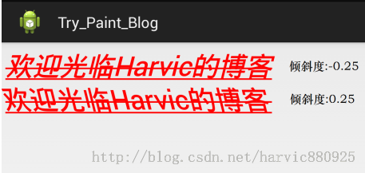

示例三：水平拉伸设置（ paint.setTextScaleX(2);）
写三行字，第一行，水平未拉伸的字体；第二行，水平拉伸两倍的字体；第三行，水平未拉伸和水平拉伸两部的字体写在一起，可以发现，仅是水平方向拉伸，高度并未改变；
[java] view plain copy print?
- Paint paint=new Paint();
- paint.setColor(Color.RED); //设置画笔颜色

- paint.setStrokeWidth (5);//设置画笔宽度
- paint.setAntiAlias(true); //指定是否使用抗锯齿功能，如果使用，会使绘图速度变慢
- paint.setTextSize(80);//设置文字大小
- paint.setStyle(Paint.Style.FILL);//绘图样式，设置为填充

- //变通样式字体
- canvas.drawText("欢迎光临Harvic的博客", 10,100, paint);

- //水平方向拉伸两倍
- paint.setTextScaleX(2);//只会将水平方向拉伸，高度不会变
- canvas.drawText("欢迎光临Harvic的博客", 10,200, paint);

- //写在同一位置,不同颜色,看下高度是否看的不变
- paint.setTextScaleX(1);//先还原拉伸效果
- canvas.drawText("欢迎光临Harvic的博客", 10,300, paint);

- paint.setColor(Color.GREEN);
- paint.setTextScaleX(2);//重新设置拉伸效果
- canvas.drawText("欢迎光临Harvic的博客", 10,300, paint);

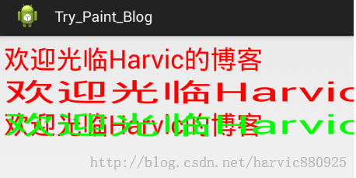

2、canvas绘图方式

（1）、普通水平绘制
构造函数：
void drawText (String text, float x, float y, Paint paint)
void drawText (CharSequence text, int start, int end, float x, float y, Paint paint)
void drawText (String text, int start, int end, float x, float y, Paint paint)
void drawText (char[] text, int index, int count, float x, float y, Paint paint)
说明：
第一个构造函数：最普通简单的构造函数；
第三、四个构造函数：实现截取一部分字体给图；
第二个构造函数：最强大，因为传入的可以是charSequence类型字体，所以可以实现绘制带图片的扩展文字（待续），而且还能截取一部分绘制
这几个函数就不再多说了，很简单，前面我们也一直在用第一个构造函数，文字截取一般用不到，我也不多说了，浪费时间，可能大家看到有个构造函数中，可以传入charSequence类型的字符串，charSequence是可以利用spannableString来构造有图片的字符串的，那这里是不是可以画出带有图片的字符串来呢 ，我想多了，实际证明，canvas画图是不支持Span替换的。所以这里的charSequence跟普通的String没有任何区别的。

（2）、指定个个文字位置
void drawPosText (char[] text, int index, int count, float[] pos, Paint paint)
void drawPosText (String text, float[] pos, Paint paint)
说明：
第一个构造函数：实现截取一部分文字绘制；
参数说明：
char[] text：要绘制的文字数组
int index:：第一个要绘制的文字的索引
int count：要绘制的文字的个数，用来算最后一个文字的位置，从第一个绘制的文字开始算起
float[] pos：每个字体的位置，同样两两一组，如｛x1,y1,x2,y2,x3,y3……｝
[java] view plain copy print?
- Paint paint=new Paint();
- paint.setColor(Color.RED); //设置画笔颜色

- paint.setStrokeWidth (5);//设置画笔宽度
- paint.setAntiAlias(true); //指定是否使用抗锯齿功能，如果使用，会使绘图速度变慢
- paint.setTextSize(80);//设置文字大小
- paint.setStyle(Paint.Style.FILL);//绘图样式，设置为填充

- float []pos=new float[]{80,100,
- 80,200,
- 80,300,
- 80,400};
- canvas.drawPosText("画图示例", pos, paint);//两个构造函数

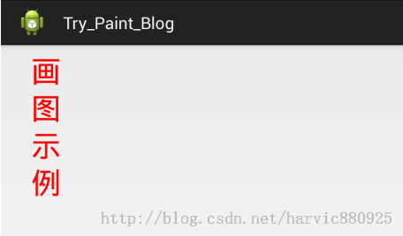

（3）、沿路径绘制
void drawTextOnPath (String text, Path path, float hOffset, float vOffset, Paint paint)
void drawTextOnPath (char[] text, int index, int count, Path path, float hOffset, float vOffset, Paint paint)
参数说明：
有关截取部分字体绘制相关参数（index,count），没难度，就不再讲了，下面首重讲hOffset、vOffset
float hOffset : 与路径起始点的水平偏移距离
float vOffset : 与路径中心的垂直偏移量
[java] view plain copy print?
- Paint paint=new Paint();
- paint.setColor(Color.RED); //设置画笔颜色

- paint.setStrokeWidth (5);//设置画笔宽度
- paint.setAntiAlias(true); //指定是否使用抗锯齿功能，如果使用，会使绘图速度变慢
- paint.setTextSize(45);//设置文字大小
- paint.setStyle(Paint.Style.STROKE);//绘图样式，设置为填充

- String string="风萧萧兮易水寒，壮士一去兮不复返";

- //先创建两个相同的圆形路径，并先画出两个路径原图
- Path circlePath=new Path();
- circlePath.addCircle(220,200, 180, Path.Direction.CCW);//逆向绘制,还记得吗,上篇讲过的
- canvas.drawPath(circlePath, paint);//绘制出路径原形

- Path circlePath2=new Path();
- circlePath2.addCircle(750,200, 180, Path.Direction.CCW);
- canvas.drawPath(circlePath2, paint);//绘制出路径原形

- paint.setColor(Color.GREEN);
- //hoffset、voffset参数值全部设为0，看原始状态是怎样的
- canvas.drawTextOnPath(string, circlePath, 0, 0, paint);
- //第二个路径，改变hoffset、voffset参数值
- canvas.drawTextOnPath(string, circlePath2, 80, 30, paint);

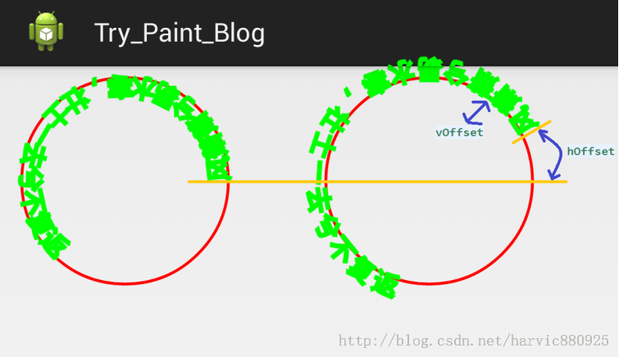

3、字体样式设置（Typeface）
在Paint中设置字体样式：
paint.setTypeface(typeface);
Typeface相关
概述：Typeface是专门用来设置字体样式的，通过paint.setTypeface()来指定。可以指定系统中的字体样式，也可以指定自定义的样式文件中获取。要构建Typeface时，可以指定所用样式的正常体、斜体、粗体等，如果指定样式中，没有相关文字的样式就会用系统默认的样式来显示，一般默认是宋体。
创建Typeface：
Typeface create(String familyName, int style) //直接通过指定字体名来加载系统中自带的文字样式
Typeface create(Typeface family, int style) //通过其它Typeface变量来构建文字样式
Typeface createFromAsset(AssetManager mgr, String path) //通过从Asset中获取外部字体来显示字体样式
Typeface createFromFile(String path)//直接从路径创建
Typeface createFromFile(File path)//从外部路径来创建字体样式
Typeface defaultFromStyle(int style)//创建默认字体
上面的各个参数都会用到Style变量,Style的枚举值如下:
Typeface.NORMAL //正常体
Typeface.BOLD //粗体
Typeface.ITALIC //斜体
Typeface.BOLD_ITALIC //粗斜体

（1）、使用系统中的字体
从上面创建Typeface的所有函数中可知，使用系统中自带的字体有下面两种方式来构造Typeface：
Typeface defaultFromStyle(int style)//创建默认字体
Typeface create(String familyName, int style) //直接通过指定字体名来加载系统中自带的文字样式
其实，第一个仅仅是使用系统默认的样式来绘制字体，基本没有可指定性，就不再讲了，使用起来难度也不大，下面只以第二个构造函数为例，指定宋体绘制：
[java] view plain copy print?
- //使用系统自带字体绘制
- Paint paint=new Paint();
- paint.setColor(Color.RED); //设置画笔颜色

- paint.setStrokeWidth (5);//设置画笔宽度
- paint.setAntiAlias(true); //指定是否使用抗锯齿功能，如果使用，会使绘图速度变慢
- paint.setTextSize(60);//设置文字大小
- paint.setStyle(Paint.Style.STROKE);//绘图样式，设置为填充

- String familyName = "宋体";
- Typeface font = Typeface.create(familyName,Typeface.NORMAL);
- paint.setTypeface(font);
- canvas.drawText("欢迎光临Harvic的博客",10,100, paint);

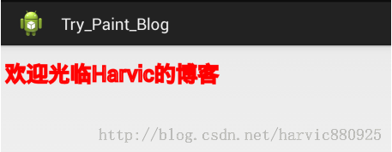
（不知道为什么，我用其它系统中也带有字体的时候，也还是用宋体写，烦死，有知道的同学，教一下，谢谢！）

2、自字义字体
自定义字体的话，我们就需要从外部字体文件加载我们所需要的字形的，从外部文件加载字形所使用的Typeface构造函数如下面三个：
Typeface createFromAsset(AssetManager mgr, String path) //通过从Asset中获取外部字体来显示字体样式
Typeface createFromFile(String path)//直接从路径创建
Typeface createFromFile(File path)//从外部路径来创建字体样式
后面两个从路径加载难度不大，而我们一般也不会用到，这里我们说说从Asset文件中加载；
首先在Asset下建一个文件夹，命名为Fonts，然后将字体文件jian_luobo.ttf 放入其中
[java] view plain copy print?
- //自定义字体，，，迷你简罗卜
- Paint paint=new Paint();
- paint.setColor(Color.RED); //设置画笔颜色

- paint.setStrokeWidth (5);//设置画笔宽度
- paint.setAntiAlias(true); //指定是否使用抗锯齿功能，如果使用，会使绘图速度变慢
- paint.setTextSize(60);//设置文字大小
- paint.setStyle(Paint.Style.FILL);//绘图样式，设置为填充

- AssetManager mgr=m_context.getAssets();//得到AssetManager
- Typeface typeface=Typeface.createFromAsset(mgr, "fonts/jian_luobo.ttf");//根据路径得到Typeface
- paint.setTypeface(typeface);
- Log.v("msg",typeface.toString());
- canvas.drawText("欢迎光临Harvic的博客",10,100, paint);//两个构造函数

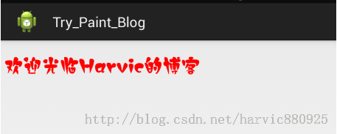
好了，本篇就到这了；

区域
一、构造Region

1、基本构造函数
public Region() //创建一个空的区域
public Region(Region region) //拷贝一个region的范围
public Region(Rect r) //创建一个矩形的区域
public Region(int left, int top, int right, int bottom) //创建一个矩形的区域
上面的四个构造函数，第一个还要配合其它函数使用，暂时不提。
第二个构造函数是通过其它的Region来复制一个同样的Region变量
第三个，第四个才是正规常的，根据一个矩形或矩形的左上角和右下角点构造出一个矩形区域

2、间接构造
public void setEmpty() //置空
public boolean set(Region region)
public boolean set(Rect r)
public boolean set(int left, int top, int right, int bottom)
public boolean setPath(Path path, Region clip)//后面单独讲
这是Region所具有的一系列Set方法，我这里全部列了出来，下面一一对其讲解：
注意：无论调用Set系列函数的Region是不是有区域值，当调用Set系列函数后，原来的区域值就会被替换成Set函数里的区域。
SetEmpty（）：从某种意义上讲置空也是一个构造函数，即将原来的一个区域变量变成了一个空变量，要再利用其它的Set方法重新构造区域。
set(Region region)：利用新的区域值来替换原来的区域
set(Rect r)：利用矩形所代表的区域替换原来的区域
set(int left, int top, int right, int bottom)：同样，根据矩形的两个点构造出矩形区域来替换原来的区域值
setPath(Path path, Region clip)：根据路径的区域与某区域的交集，构造出新区域，这个后面具体讲解
举个小例子，来说明一个Set系列函数的替换概念：
关于重写新建一个类，并派生自view，并且要重写OnDraw函数的问题我就不再讲了，有问题的同学，可以参考下《android Graphics（一）：概述及基本几何图形绘制》，当然最后我也会给出相关的源码，直接看源码也行。
下面写了一个函数，先把Set函数注释起来，看看画出来的区域的位置，然后开启Set函数，然后再看画出来的区域
注：里面有个函数drawRegion(Canvas canvas,Region rgn,Paint paint),只知道它可以画出指定的区域就可以了，具体里面是什么意思，后面我们再仔细讲。
[java] view plain copy print?
- public class MyRegionView extends View {

- public MyRegionView(Context context) {
- super(context);
- // TODO Auto-generated constructor stub
- }

- @Override
- protected void onDraw(Canvas canvas) {
- // TODO Auto-generated method stub
- super.onDraw(canvas);

- //初始化画笔
- Paint paint = new Paint();
- paint.setColor(Color.RED);
- paint.setStyle(Style.FILL);
- paint.setStrokeWidth(2);

- Region rgn = new Region(10,10,100,100);

- // rgn.set(100, 100, 200, 200);
- drawRegion(canvas, rgn, paint);

- }

- //这个函数不懂没关系，下面会细讲
- private void drawRegion(Canvas canvas,Region rgn,Paint paint)
- {
- RegionIterator iter = new RegionIterator(rgn);
- Rect r = new Rect();

- while (iter.next(r)) {
- canvas.drawRect(r, paint);
- }
- }

- }

- 看下效果：
未开启Set函数 rgn.set(100, 100, 200, 200);
时
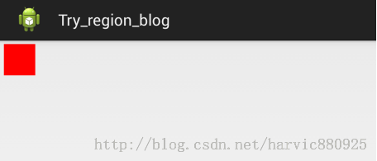
使用Set函数后，替换为新区域
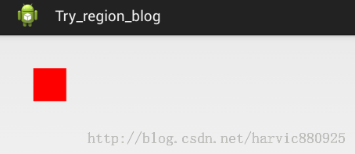

3、使用SetPath（）构造不规则区域
boolean setPath (Path path, Region clip)
参数说明：
Path path：用来构造的区域的路径
Region clip：与前面的path所构成的路径取交集，并将两交集设置为最终的区域
由于路径有很多种构造方法，而且可以轻意构造出非矩形的路径，这就摆脱了前面的构造函数只能构造矩形区域的限制。但这里有个问题是要指定另一个区域来取共同的交集，当然如果想显示路径构造的区域，Region clip参数可以传一个比Path范围大的多的区域，取完交集之后，当然是Path参数所对应的区域。
下面，先构造一个椭圆路径，然后在SetPath时，传进去一个比Path小的矩形区域，让它们两个取交集
[java] view plain copy print?
- public class MyRegionView extends View {

- public MyRegionView(Context context) {
- super(context);
- // TODO Auto-generated constructor stub
- }

- @Override
- protected void onDraw(Canvas canvas) {
- // TODO Auto-generated method stub
- super.onDraw(canvas);
- //初始化Paint
- Paint paint = new Paint();
- paint.setColor(Color.RED);
- paint.setStyle(Style.FILL);
- paint.setStrokeWidth(2);
- //构造一个椭圆路径
- Path ovalPath = new Path();
- RectF rect = new RectF(50, 50, 200, 500);
- ovalPath.addOval(rect, Direction.CCW);
- //SetPath时,传入一个比椭圆区域小的矩形区域,让其取交集
- Region rgn = new Region();
- rgn.setPath(ovalPath,new Region(50, 50, 200, 200));
- //画出路径
- drawRegion(canvas, rgn, paint);
- }

- //这个函数不懂没关系，下面会细讲
- private void drawRegion(Canvas canvas,Region rgn,Paint paint)
- {
- RegionIterator iter = new RegionIterator(rgn);
- Rect r = new Rect();

- while (iter.next(r)) {
- canvas.drawRect(r, paint);
- }
- }
- }

结果如下：
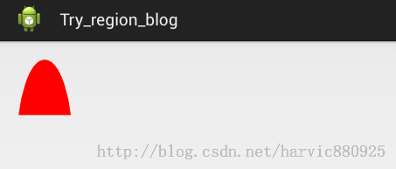

二、矩形集枚举区域——RegionIterator类
对于特定的区域，我们都可以使用多个矩形来表示其大致形状。事实上，如果矩形足够小，一定数量的矩形就能够精确表示区域的形状，也就是说，一定数量的矩形所合成的形状，也可以代表区域的形状。RegionIterator类，实现了获取组成区域的矩形集的功能，其实RegionIterator类非常简单，总共就两个函数，一个构造函数和一个获取下一个矩形的函数；
RegionIterator(Region region) //根据区域构建对应的矩形集
boolean next(Rect r) //获取下一个矩形，结果保存在参数Rect r 中
由于在Canvas中没有直接绘制Region的函数，我们想要绘制一个区域，就只能通过利用RegionIterator构造矩形集来逼近的显示区域。用法如下：
[java] view plain copy print?
- private void drawRegion(Canvas canvas,Region rgn,Paint paint)
- {
- RegionIterator iter = new RegionIterator(rgn);
- Rect r = new Rect();

- while (iter.next(r)) {
- canvas.drawRect(r, paint);
- }
- }

上面我们也都看到了它的用法，首先，根据区域构建一个矩形集，然后利用next(Rect r)来逐个获取所有矩形，绘制出来，最终得到的就是整个区域，如果我们将上面的画笔Style从FILL改为STROKE，重新绘制椭圆路径，会看得更清楚。
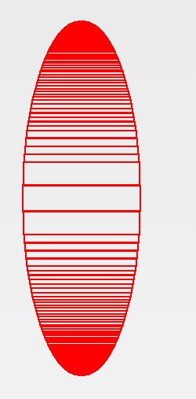

三、区域的合并、交叉等操作
无论是区域还是矩形，都会涉及到与另一个区域的一些操作，比如取交集、取并集等，涉及到的函数有：
public final boolean union(Rect r)
public boolean op(Rect r, Op op) {
public boolean op(int left, int top, int right, int bottom, Op op)
public boolean op(Region region, Op op)
public boolean op(Rect rect, Region region, Op op)
除了Union(Rect r)是指定合并操作以外，其它四个op（）构造函数，都是指定与另一个区域的操作。其中最重要的指定Op的参数，Op的参数有下面四个：
[java] view plain copy print?
- 假设用region1 去组合region2
- public enum Op {
- DIFFERENCE(0), //最终区域为region1 与 region2不同的区域
- INTERSECT(1), // 最终区域为region1 与 region2相交的区域
- UNION(2), //最终区域为region1 与 region2组合一起的区域
- XOR(3), //最终区域为region1 与 region2相交之外的区域
- REVERSE_DIFFERENCE(4), //最终区域为region2 与 region1不同的区域
- REPLACE(5); //最终区域为为region2的区域
- }

至于这六个参数的具体意义，后面给个具体的图给大家显示出来，先举个取交集的例子。
效果图：
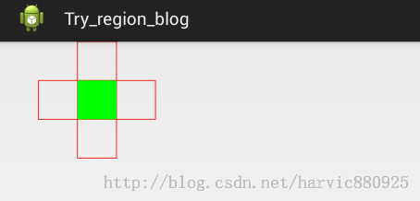
先构造两个相交叉的矩形，并画出它们的轮廓
[java] view plain copy print?
- //构造两个矩形
- Rect rect1 = new Rect(100,100,400,200);
- Rect rect2 = new Rect(200,0,300,300);

- //构造一个画笔，画出矩形轮廓
- Paint paint = new Paint();
- paint.setColor(Color.RED);
- paint.setStyle(Style.STROKE);
- paint.setStrokeWidth(2);

- canvas.drawRect(rect1, paint);
- canvas.drawRect(rect2, paint);

然后利用上面的两年rect,(rect1和rect2)来构造区域，并在rect1的基础上取与rect2的交集
[java] view plain copy print?
- //构造两个Region
- Region region = new Region(rect1);
- Region region2= new Region(rect2);

- //取两个区域的交集
- region.op(region2, Op.INTERSECT);

最后构造一个填充画笔，将所选区域用绿色填充起来
[java] view plain copy print?
- Paint paint_fill = new Paint();
- paint_fill.setColor(Color.GREEN);
- paint_fill.setStyle(Style.FILL);
- drawRegion(canvas, region, paint_fill);

全部代码为：
[java] view plain copy print?
- /**
- * created by harvic
- * 2014/9/4
- */
- import android.content.Context;
- import android.graphics.Canvas;
- import android.graphics.Color;
- import android.graphics.Paint;
- import android.graphics.Rect;
- import android.graphics.Region;
- import android.graphics.Paint.Style;
- import android.graphics.Region.Op;
- import android.graphics.RegionIterator;
- import android.view.View;

- public class MyRegionView extends View {

- public MyRegionView(Context context) {
- super(context);
- // TODO Auto-generated constructor stub
- }

- @Override
- protected void onDraw(Canvas canvas) {
- // TODO Auto-generated method stub
- super.onDraw(canvas);

- //构造两个矩形
- Rect rect1 = new Rect(100,100,400,200);
- Rect rect2 = new Rect(200,0,300,300);

- //构造一个画笔，画出矩形轮廓
- Paint paint = new Paint();
- paint.setColor(Color.RED);
- paint.setStyle(Style.STROKE);
- paint.setStrokeWidth(2);

- canvas.drawRect(rect1, paint);
- canvas.drawRect(rect2, paint);

- //构造两个Region
- Region region = new Region(rect1);
- Region region2= new Region(rect2);

- //取两个区域的交集
- region.op(region2, Op.INTERSECT);

- //再构造一个画笔,填充Region操作结果
- Paint paint_fill = new Paint();
- paint_fill.setColor(Color.GREEN);
- paint_fill.setStyle(Style.FILL);
- drawRegion(canvas, region, paint_fill);

- }

- private void drawRegion(Canvas canvas,Region rgn,Paint paint)
- {
- RegionIterator iter = new RegionIterator(rgn);
- Rect r = new Rect();

- while (iter.next(r)) {
- canvas.drawRect(r, paint);
- }
- }
- }

其它参数的操作与这个类似，其实只需要改动region.op(region2, Op.INTERSECT);的Op参数值即可，下面就不再一一列举，给出操作后的对比图。
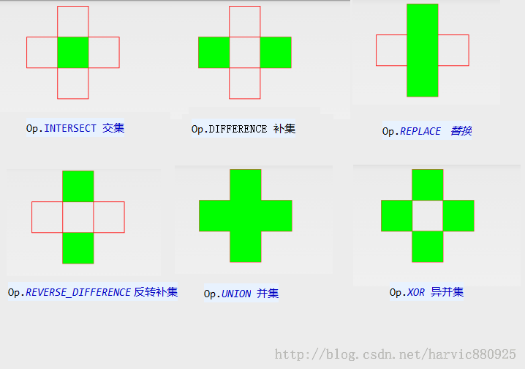

四、其它一些方法
Region类除了上面的一些重要的方法以外，还有一些比较容易理解的方法，我就不再一一列举用法了，下面一并列出给大家
[java] view plain copy print?
- /**几个判断方法*/
- public native boolean isEmpty();//判断该区域是否为空
- public native boolean isRect(); //是否是一个矩阵
- public native boolean isComplex();//是否是多个矩阵组合

- /**一系列的getBound方法，返回一个Region的边界*/
- public Rect getBounds()
- public boolean getBounds(Rect r)
- public Path getBoundaryPath()
- public boolean getBoundaryPath(Path path)

- /**一系列的判断是否包含某点 和是否相交*/
- public native boolean contains(int x, int y);//是否包含某点
- public boolean quickContains(Rect r) //是否包含某矩阵
- public native boolean quickContains(int left, int top, int right,
- int bottom) //是否没有包含某矩阵
- public boolean quickReject(Rect r) //是否没和该矩阵相交
- public native boolean quickReject(int left, int top, int right, int bottom); //是否没和该矩阵相交
- public native boolean quickReject(Region rgn); //是否没和该矩阵相交

- /**几个平移变换的方法*/
- public void translate(int dx, int dy)
- public native void translate(int dx, int dy, Region dst);
- public void scale(float scale) //hide
- public native void scale(float scale, Region dst);//hide

变换操作

一、平移（translate）
canvas中有一个函数translate（）是用来实现画布平移的，画布的原状是以左上角为原点，向左是X轴正方向，向下是Y轴正方向，如下图所示
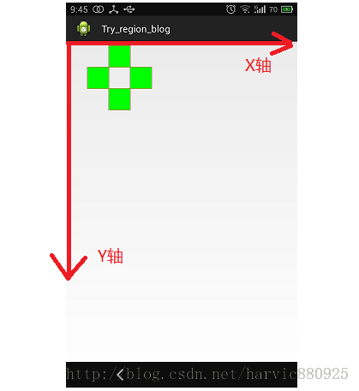
translate函数其实实现的相当于平移坐标系，即平移坐标系的原点的位置。translate（）函数的原型如下：
void translate(float dx, float dy)
参数说明：
float dx：水平方向平移的距离，正数指向正方向（向右）平移的量，负数为向负方向（向左）平移的量
flaot dy：垂直方向平移的距离，正数指向正方向（向下）平移的量，负数为向负方向（向上）平移的量
[java] view plain copy print?
- protected void onDraw(Canvas canvas) {
- // TODO Auto-generated method stub
- super.onDraw(canvas);

- //translate 平移,即改变坐标系原点位置

- Paint paint = new Paint();
- paint.setColor(Color.GREEN);
- paint.setStyle(Style.FILL);

- // canvas.translate(100, 100);
- Rect rect1 = new Rect(0,0,400,220);
- canvas.drawRect(rect1, paint);
- }

1、上面这段代码，先把canvas.translate(100, 100);注释掉，看原来矩形的位置，然后打开注释，看平移后的位置，对比如下图：
未平移 平移后
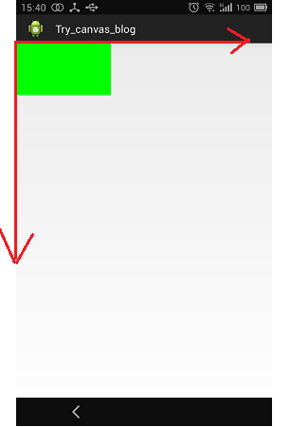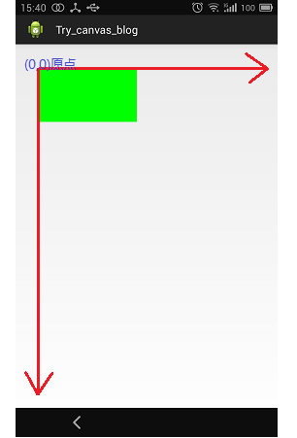

二、屏幕显示与Canvas的关系
很多童鞋一直以为显示所画东西的改屏幕就是Canvas，其实这是一个非常错误的理解，比如下面我们这段代码：
这段代码中，同一个矩形，在画布平移前画一次，平移后再画一次，大家会觉得结果会怎样？
[java] view plain copy print?
- protected void onDraw(Canvas canvas) {
- // TODO Auto-generated method stub
- super.onDraw(canvas);

- //构造两个画笔，一个红色，一个绿色
- Paint paint_green = generatePaint(Color.GREEN, Style.STROKE, 3);
- Paint paint_red = generatePaint(Color.RED, Style.STROKE, 3);

- //构造一个矩形
- Rect rect1 = new Rect(0,0,400,220);

- //在平移画布前用绿色画下边框
- canvas.drawRect(rect1, paint_green);

- //平移画布后,再用红色边框重新画下这个矩形
- canvas.translate(100, 100);
- canvas.drawRect(rect1, paint_red);

- }
- private Paint generatePaint(int color,Paint.Style style,int width)
- {
- Paint paint = new Paint();
- paint.setColor(color);
- paint.setStyle(style);
- paint.setStrokeWidth(width);
- return paint;
- }

代码分析：
这段代码中，对于同一个矩形，在平移画布前利用绿色画下矩形边框，在平移后，再用红色画下矩形边框。大家是不是会觉得这两个边框会重合？实际结果是这样的。
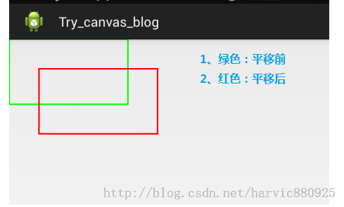
从到这个结果大家可能会狠蛋疼，我第一次看到这个结果的时候蛋都碎一地了要。淡定……
这个结果的关键问题在于，为什么绿色框并没有移动？
这是由于屏幕显示与Canvas根本不是一个概念！Canvas是一个很虚幻的概念，相当于一个透明图层（用过PS的同学应该都知道），每次Canvas画图时（即调用Draw系列函数），都会产生一个透明图层，然后在这个图层上画图，画完之后覆盖在屏幕上显示。所以上面的两个结果是由下面几个步骤形成的：
1、调用canvas.drawRect(rect1, paint_green);时，产生一个Canvas透明图层，由于当时还没有对坐标系平移，所以坐标原点是（0，0）；再在系统在Canvas上画好之后，覆盖到屏幕上显示出来，过程如下图：
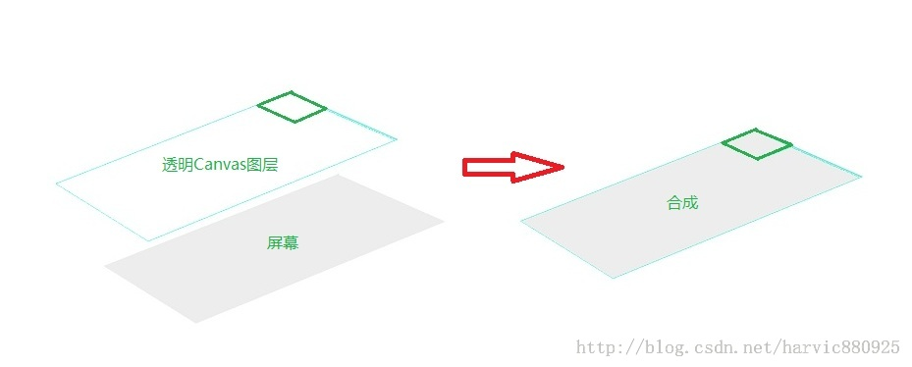
2、然后再第二次调用canvas.drawRect(rect1, paint_red);时，又会重新产生一个全新的Canvas画布，但此时画布坐标已经改变了，即向右和向下分别移动了100像素，所以此时的绘图方式为：（合成视图，从上往下看的合成方式）
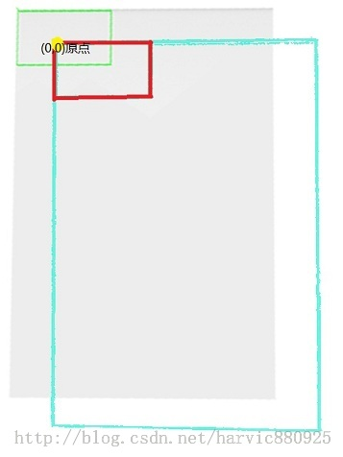
上图展示了，上层的Canvas图层与底部的屏幕的合成过程，由于Canvas画布已经平移了100像素，所以在画图时是以新原点来产生视图的，然后合成到屏幕上，这就是我们上面最终看到的结果了。我们看到屏幕移动之后，有一部分超出了屏幕的范围，那超出范围的图像显不显示呢，当然不显示了！也就是说，Canvas上虽然能画上，但超出了屏幕的范围，是不会显示的。当然，我们这里也没有超出显示范围，两框框而已。
下面对上面的知识做一下总结：
1、每次调用canvas.drawXXXX系列函数来绘图进，都会产生一个全新的Canvas画布。
2、如果在DrawXXX前，调用平移、旋转等函数来对Canvas进行了操作，那么这个操作是不可逆的！每次产生的画布的最新位置都是这些操作后的位置。（关于Save()、Restore()的画布可逆问题的画布再讲）
3、在Canvas与屏幕合成时，超出屏幕范围的图像是不会显示出来的。

三、旋转（Rotate）
画布的旋转是默认是围绕坐标原点来旋转的，这里容易产生错觉，看起来觉得是图片旋转了，其实我们旋转的是画布，以后在此画布上画的东西显示出来的时候全部看起来都是旋转的。其实Roate函数有两个构造函数：
void rotate(float degrees)
void rotate (float degrees, float px, float py)
第一个构造函数直接输入旋转的度数，正数是顺时针旋转，负数指逆时针旋转，它的旋转中心点是原点（0，0）
第二个构造函数除了度数以外，还可以指定旋转的中心点坐标（px,py）
下面以第一个构造函数为例，旋转一个矩形，先画出未旋转前的图形，然后再画出旋转后的图形；
[java] view plain copy print?
- protected void onDraw(Canvas canvas) {
- // TODO Auto-generated method stub
- super.onDraw(canvas);

- Paint paint_green = generatePaint(Color.GREEN, Style.FILL, 5);
- Paint paint_red = generatePaint(Color.RED, Style.STROKE, 5);

- Rect rect1 = new Rect(300,10,500,100);
- canvas.drawRect(rect1, paint_red); //画出原轮廓

- canvas.rotate(30);//顺时针旋转画布
- canvas.drawRect(rect1, paint_green);//画出旋转后的矩形
- }

效果图是这样的：
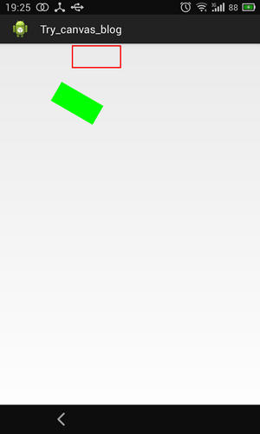
这个最终屏幕显示的构造过程是这样的：
下图显示的是第一次画图合成过程，此时仅仅调用canvas.drawRect(rect1, paint_red); 画出原轮廓
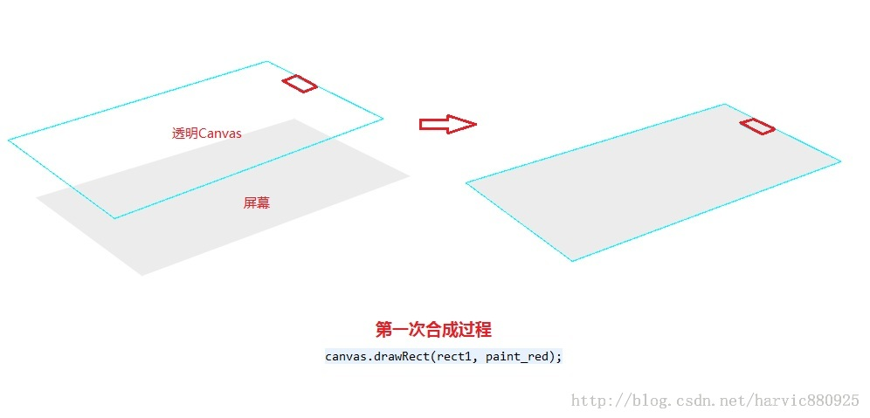
然后是先将Canvas正方向依原点旋转30度，然后再与上面的屏幕合成，最后显示出我们的复合效果。
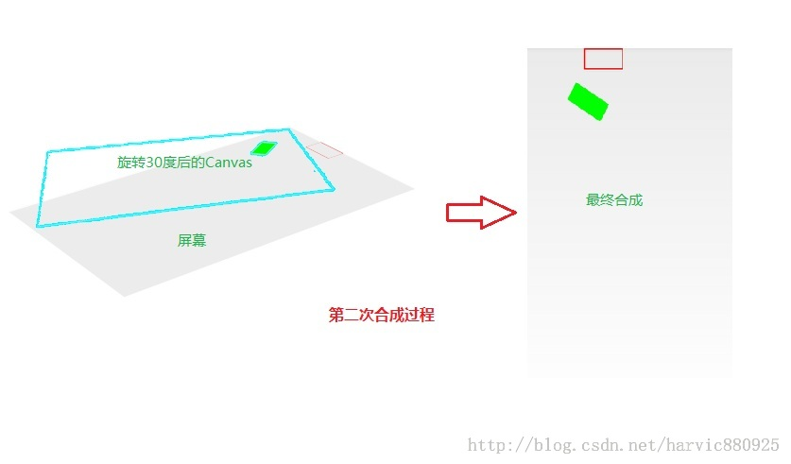
有关Canvas与屏幕的合成关系我觉得我已经讲的够详细了，后面的几个操作Canvas的函数，我就不再一一讲它的合成过程了。

四、缩放（scale ）
public void scale (float sx, float sy)
public final void scale (float sx, float sy, float px, float py)
其实我也没弄懂第二个构造函数是怎么使用的，我就先讲讲第一个构造函数的参数吧
float sx:水平方向伸缩的比例，假设原坐标轴的比例为n,不变时为1，在变更的X轴密度为n*sx;所以，sx为小数为缩小，sx为整数为放大
float sy:垂直方向伸缩的比例，同样，小数为缩小，整数为放大
注意：这里有X、Y轴的密度的改变，显示到图形上就会正好相同，比如X轴缩小，那么显示的图形也会缩小。一样的。
[java] view plain copy print?
- protected void onDraw(Canvas canvas) {
- // TODO Auto-generated method stub
- super.onDraw(canvas);

- // //scale 缩放坐标系密度
- Paint paint_green = generatePaint(Color.GREEN, Style.STROKE, 5);
- Paint paint_red = generatePaint(Color.RED, Style.STROKE, 5);

- Rect rect1 = new Rect(10,10,200,100);
- canvas.drawRect(rect1, paint_green);

- canvas.scale(0.5f, 1);
- canvas.drawRect(rect1, paint_red);
- }

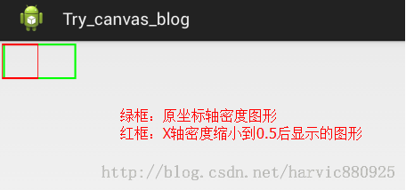

五、扭曲（skew）
其实我觉得译成斜切更合适，在PS中的这个功能就差不多叫斜切。但这里还是直译吧，大家都是这个名字。看下它的构造函数：
void skew (float sx, float sy)
参数说明：
float sx:将画布在x方向上倾斜相应的角度，sx倾斜角度的tan值，
float sy:将画布在y轴方向上倾斜相应的角度，sy为倾斜角度的tan值，
注意，这里全是倾斜角度的tan值哦，比如我们打算在X轴方向上倾斜60度，tan60=根号3，小数对应1.732
[java] view plain copy print?
- protected void onDraw(Canvas canvas) {
- // TODO Auto-generated method stub
- super.onDraw(canvas);

- //skew 扭曲
- Paint paint_green = generatePaint(Color.GREEN, Style.STROKE, 5);
- Paint paint_red = generatePaint(Color.RED, Style.STROKE, 5);

- Rect rect1 = new Rect(10,10,200,100);

- canvas.drawRect(rect1, paint_green);
- canvas.skew(1.732f,0);//X轴倾斜60度，Y轴不变
- canvas.drawRect(rect1, paint_red);
- }

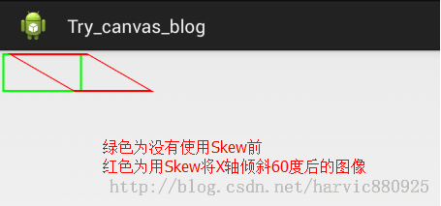

五、裁剪画布（clip系列函数）
裁剪画布是利用Clip系列函数，通过与Rect、Path、Region取交、并、差等集合运算来获得最新的画布形状。除了调用Save、Restore函数以外，这个操作是不可逆的，一但Canvas画布被裁剪，就不能再被恢复！
Clip系列函数如下：
boolean clipPath(Path path)
boolean clipPath(Path path, Region.Op op)
boolean clipRect(Rect rect, Region.Op op)
boolean clipRect(RectF rect, Region.Op op)
boolean clipRect(int left, int top, int right, int bottom)
boolean clipRect(float left, float top, float right, float bottom)
boolean clipRect(RectF rect)
boolean clipRect(float left, float top, float right, float bottom, Region.Op op)
boolean clipRect(Rect rect)
boolean clipRegion(Region region)
boolean clipRegion(Region region, Region.Op op)
以上就是根据Rect、Path、Region来取得最新画布的函数，难度都不大，就不再一一讲述。利用ClipRect（）来稍微一讲。
[java] view plain copy print?
- protected void onDraw(Canvas canvas) {
- // TODO Auto-generated method stub
- super.onDraw(canvas);

- canvas.drawColor(Color.RED);
- canvas.clipRect(new Rect(100, 100, 200, 200));
- canvas.drawColor(Color.GREEN);
- }

先把背景色整个涂成红色。显示在屏幕上
然后裁切画布，最后最新的画布整个涂成绿色。可见绿色部分，只有一小块，而不再是整个屏幕了。
关于两个画布与屏幕合成，我就不再画图了，跟上面的合成过程是一样的。
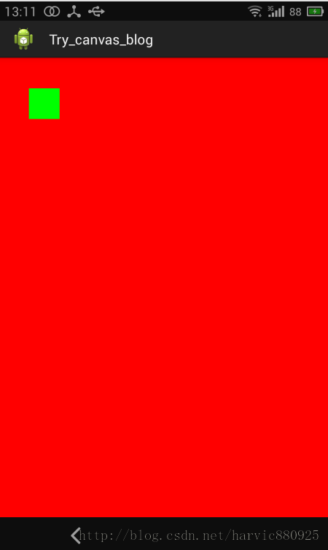

六、画布的保存与恢复（save()、restore()）
前面我们讲的所有对画布的操作都是不可逆的，这会造成很多麻烦，比如，我们为了实现一些效果不得不对画布进行操作，但操作完了，画布状态也改变了，这会严重影响到后面的画图操作。如果我们能对画布的大小和状态（旋转角度、扭曲等）进行实时保存和恢复就最好了。
这小节就给大家讲讲画布的保存与恢复相关的函数——Save（）、Restore（）。
int save ()
void restore()
这两个函数没有任何的参数，很简单。
Save（）：每次调用Save（）函数，都会把当前的画布的状态进行保存，然后放入特定的栈中；
restore（）：每当调用Restore（）函数，就会把栈中最顶层的画布状态取出来，并按照这个状态恢复当前的画布，并在这个画布上做画。
为了更清晰的显示这两个函数的作用，下面举个例子：
[java] view plain copy print?
- protected void onDraw(Canvas canvas) {
- // TODO Auto-generated method stub
- super.onDraw(canvas);

- canvas.drawColor(Color.RED);

- //保存当前画布大小即整屏
- canvas.save();

- canvas.clipRect(new Rect(100, 100, 800, 800));
- canvas.drawColor(Color.GREEN);

- //恢复整屏画布
- canvas.restore();

- canvas.drawColor(Color.BLUE);
- }
他图像的合成过程为：（最终显示为全屏幕蓝色）
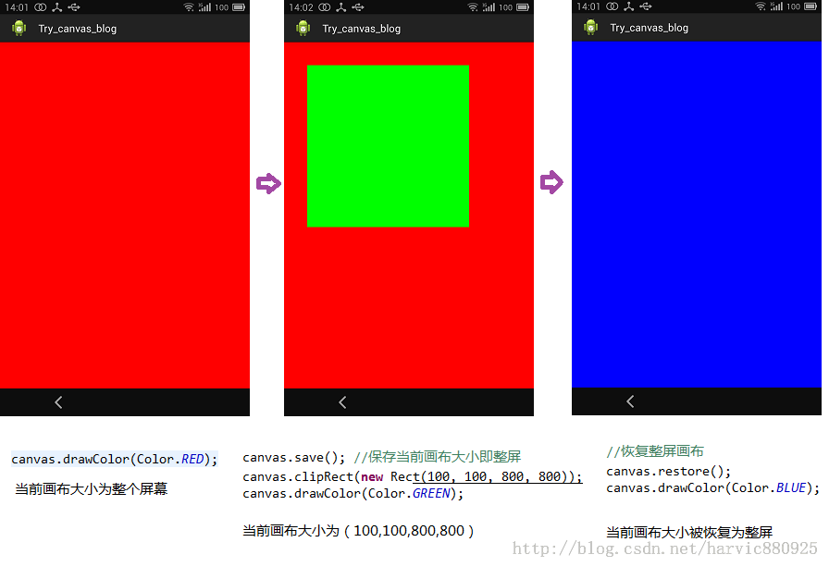
下面我通过一个多次利用Save（）、Restore（）来讲述有关保存Canvas画布状态的栈的概念：代码如下：
[java] view plain copy print?
- protected void onDraw(Canvas canvas) {
- // TODO Auto-generated method stub
- super.onDraw(canvas);

- canvas.drawColor(Color.RED);
- //保存的画布大小为全屏幕大小
- canvas.save();

- canvas.clipRect(new Rect(100, 100, 800, 800));
- canvas.drawColor(Color.GREEN);
- //保存画布大小为Rect(100, 100, 800, 800)
- canvas.save();

- canvas.clipRect(new Rect(200, 200, 700, 700));
- canvas.drawColor(Color.BLUE);
- //保存画布大小为Rect(200, 200, 700, 700)
- canvas.save();

- canvas.clipRect(new Rect(300, 300, 600, 600));
- canvas.drawColor(Color.BLACK);
- //保存画布大小为Rect(300, 300, 600, 600)
- canvas.save();

- canvas.clipRect(new Rect(400, 400, 500, 500));
- canvas.drawColor(Color.WHITE);
- }

显示效果为：
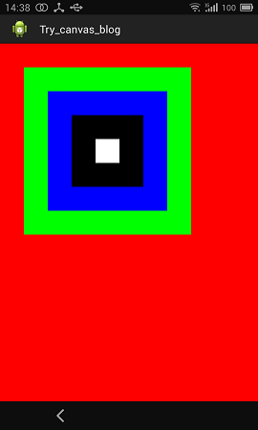
在这段代码中，总共调用了四次Save操作。上面提到过，每调用一次Save（）操作就会将当前的画布状态保存到栈中，所以这四次Save（）所保存的状态的栈的状态如下：
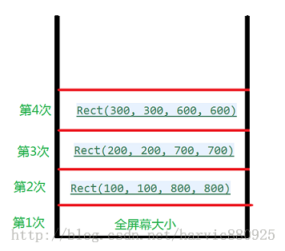
注意在，第四次Save（）之后，我们还对画布进行了canvas.clipRect(new Rect(400, 400, 500, 500));操作，并将当前画布画成白色背景。也就是上图中最小块的白色部分，是最后的当前的画布。
如果，现在使用Restor（），会怎样呢，会把栈顶的画布取出来，当做当前画布的画图，试一下：
[java] view plain copy print?
- protected void onDraw(Canvas canvas) {
- // TODO Auto-generated method stub
- super.onDraw(canvas);

- canvas.drawColor(Color.RED);
- //保存的画布大小为全屏幕大小
- canvas.save();

- canvas.clipRect(new Rect(100, 100, 800, 800));
- canvas.drawColor(Color.GREEN);
- //保存画布大小为Rect(100, 100, 800, 800)
- canvas.save();

- canvas.clipRect(new Rect(200, 200, 700, 700));
- canvas.drawColor(Color.BLUE);
- //保存画布大小为Rect(200, 200, 700, 700)
- canvas.save();

- canvas.clipRect(new Rect(300, 300, 600, 600));
- canvas.drawColor(Color.BLACK);
- //保存画布大小为Rect(300, 300, 600, 600)
- canvas.save();

- canvas.clipRect(new Rect(400, 400, 500, 500));
- canvas.drawColor(Color.WHITE);

- //将栈顶的画布状态取出来，作为当前画布，并画成黄色背景
- canvas.restore();
- canvas.drawColor(Color.YELLOW);
- }

上段代码中，把栈顶的画布状态取出来，作为当前画布，然后把当前画布的背景色填充为黄色
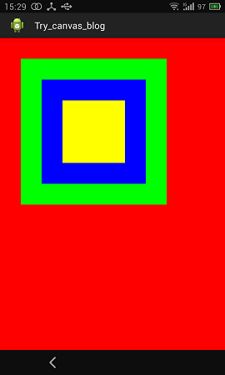
那如果我连续Restore（）三次，会怎样呢？
我们先分析一下，然后再看效果：Restore（）三次的话，会连续出栈三次，然后把第三次出来的Canvas状态当做当前画布，也就是Rect(100, 100, 800, 800)，所以如下代码：
[java] view plain copy print?
- protected void onDraw(Canvas canvas) {
- // TODO Auto-generated method stub
- super.onDraw(canvas);

- canvas.drawColor(Color.RED);
- //保存的画布大小为全屏幕大小
- canvas.save();

- canvas.clipRect(new Rect(100, 100, 800, 800));
- canvas.drawColor(Color.GREEN);
- //保存画布大小为Rect(100, 100, 800, 800)
- canvas.save();

- canvas.clipRect(new Rect(200, 200, 700, 700));
- canvas.drawColor(Color.BLUE);
- //保存画布大小为Rect(200, 200, 700, 700)
- canvas.save();

- canvas.clipRect(new Rect(300, 300, 600, 600));
- canvas.drawColor(Color.BLACK);
- //保存画布大小为Rect(300, 300, 600, 600)
- canvas.save();

- canvas.clipRect(new Rect(400, 400, 500, 500));
- canvas.drawColor(Color.WHITE);

- //连续出栈三次，将最后一次出栈的Canvas状态作为当前画布，并画成黄色背景
- canvas.restore();
- canvas.restore();
- canvas.restore();
- canvas.drawColor(Color.YELLOW);
- }

结果为：
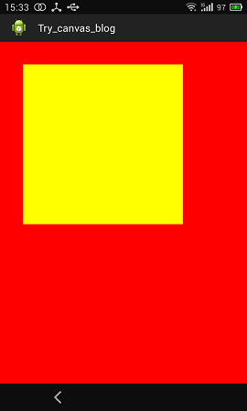
OK啦，这篇就到了啦。
扩展阅读：《Android 2D Graphics学习（二）、Canvas篇1、Canvas基本使用》

本文所涉及的代码集合，下载地址为：http://download.csdn.net/detail/harvic880925/7884883
请大家尊重原创者版权，转载请标明出处：http://blog.csdn.net/harvic880925/article/details/39080931 谢谢！

DrawText详解

一、概述

1、四线格与基线
小时候，我们在刚开始学习写字母时，用的本子是四线格的，我们必须把字母按照规则写在四线格内。
比如：
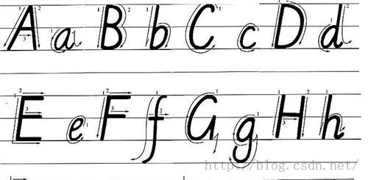
那么问题来了，在canvas在利用drawText绘制文字时，也是有规则的，这个规则就是基线！
我们先来看一下什么是基线：
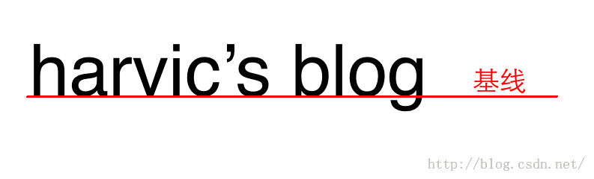
可见基线就是四线格中的第三条线！
也就是说，只要基线的位置定了，那文字的位置必然是定了的！

2、canvas.drawText()

（1）、canvas.drawText()与基线
下面我们来重新看看canvas.drawText（）这个函数，有关drawText的所有drawText()函数的基本用法，在文章《android Graphics（二）：路径及文字》中已经讲过，这里就不再一一讲解，只拿出一个来讲解下drawText与基线的关系：
[java] view plain copy print?
- /**
- * text:要绘制的文字
- * x：绘制原点x坐标
- * y：绘制原点y坐标
- * paint:用来做画的画笔
- */
- public void drawText(String text, float x, float y, Paint paint)

上面这个构造函数是最常用的drawText方法，传进去一个String对象就能画出对应的文字。
但这里有两个参数需要非常注意，表示原点坐标的x和y.很多同学可能会认为，这里传进去的原点参数(x,y)是所在绘制文字所在矩形的左上角的点。但实际上并不是！比如，我们上面如果要画"harvic's blog"这几个字，这个原点坐标应当是下图中绿色小点的位置
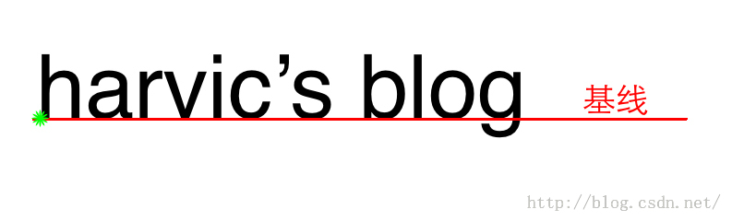
在(x,y)中最让人捉急的是y坐标，一般而言，(x，y)所代表的位置是所画图形对应的矩形的左上角点。但在drawText中是非常例外的，y所代表的是基线的位置！

（2）实例
下面我们就举个例子来看一下drawText中，原点坐标(x,y)的位置。
1、首先，新建一个工程blogDrawText,然后自定义一个View:MyView
[java] view plain copy print?
- public class MyView extends View{

- public MyView(Context context, AttributeSet attrs) {
- super(context, attrs);
- }
- }

2、重写onDraw函数：
我们重写MyView的onDraw函数，自定义一个基线，然后利用drawText画出来：
[java] view plain copy print?
- protected void onDraw(Canvas canvas) {
- super.onDraw(canvas);

- int baseLineX = 0 ;
- int baseLineY = 200;

- //画基线
- Paint paint = new Paint();
- paint.setColor(Color.RED);
- canvas.drawLine(baseLineX, baseLineY, 3000, baseLineY, paint);

- //写文字
- paint.setColor(Color.GREEN);
- paint.setTextSize(120); //以px为单位
- canvas.drawText("harvic\'s blog", baseLineX, baseLineY, paint);
- }

- 在这里，先定义drawText原点的位置：（0，200）
首先，我们把(0,200)所在的这条横线画出来，所以我先画了一条线从点坐标为(0,200)到点坐标为(3000,200)的一条直线
然后利用canvas.drawText以（0，200）为原点画出文字，效果图如下：
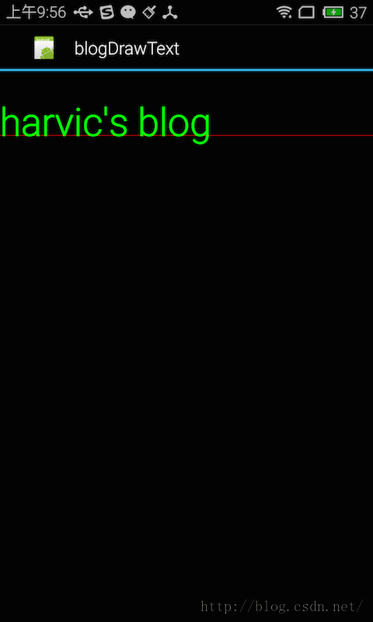
结论：
- 1、drawText是中的参数y是基线的位置。
- 2、一定要清楚的是，只要x坐标、基线位置、文字大小确定以后，文字的位置就是确定的了。

3、paint.setTextAlign(Paint.Align.XXX);
在上面我们讲了，drawText()函数中的Y坐标表示所要绘制文字的基线所在位置。从上面的例子，我们可以看到，我们绘图结果是在X坐标的右边开始绘制的，但这并不是必然的结果。
我们来看一张图：
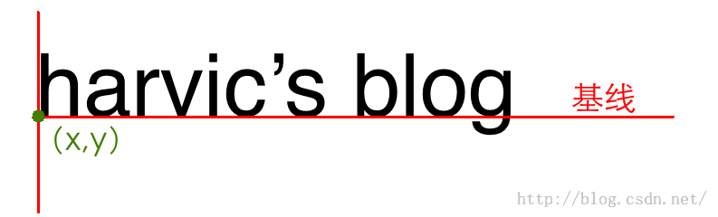
我们知道，我们在drawText(text, x, y, paint)中传进去的源点坐标(x,y);其中，y表示的基线的位置。那x代表什么呢？从上面的例子运行结果来看，应当是文字开始绘制的地方。
并不是！x代表所要绘制文字所在矩形的相对位置。相对位置就是指指定点（x,y）在在所要绘制矩形的位置。我们知道所绘制矩形的纵坐标是由Y值来确定的，而相对x坐标的位置，只有左、中、右三个位置了。也就是所绘制矩形可能是在x坐标的左侧绘制，也有可能在x坐标的中间，也有可能在x坐标的右侧。而定义在x坐标在所绘制矩形相对位置的函数是：
[java] view plain copy print?
- /**
- * 其中Align的取值为：Panit.Align.LEFT,Paint.Align.CENTER,Paint.Align.RIGHT
- */
- Paint::setTextAlign(Align align);

我们再来重新看一下上面的例子，当我们设置为不同的值时，绘制结果是怎样的。
同样的代码，我们加上paint.setTextAlign()来设置相对位置来看看结果。
（1）、setTextAlign(Paint.Align.LEFT)
在原来代码上加上paint.setTextAlign(Paint.Align.LEFT)
[java] view plain copy print?
- protected void onDraw(Canvas canvas) {
- super.onDraw(canvas);

- int baseLineY = 200;
- int baseLineX = 0 ;

- //画基线
- Paint paint = new Paint();
- paint.setColor(Color.RED);
- canvas.drawLine(baseLineX, baseLineY, 3000, baseLineY, paint);

- //写文字
- paint.setColor(Color.GREEN);
- paint.setTextSize(120); //以px为单位
- paint.setTextAlign(Paint.Align.LEFT);
- canvas.drawText("harvic\'s blog", baseLineX, baseLineY, paint);
- }

结果如下：
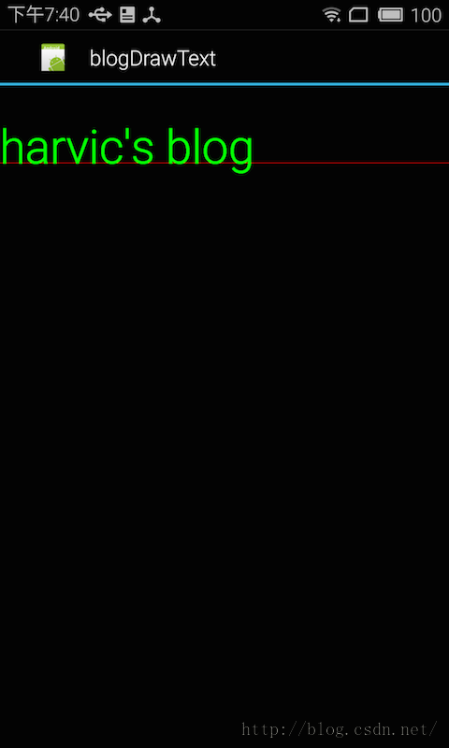
可见，原点(x,y)在矩形的左侧，即矩形从(x,y)的点开始绘制
（2）、setTextAlign(Paint.Align.CENTER)
同样的代码，把相对位置设置为：setTextAlign(Paint.Align.CENTER)
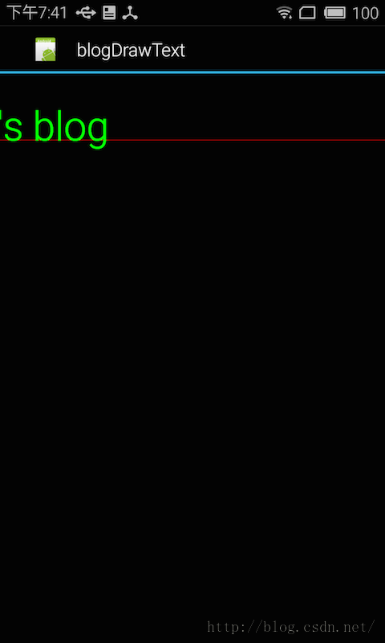
所以原点（x,y）就在所要绘制文字所在矩形区域的正中间，换句话说，系统会根据(x,y)的位置和文字所在矩形大小，会计算出当前开始绘制的点。以使原点(x,y)正好在所要绘制的矩形的正中间。
（3）、setTextAlign(Paint.Align.RIGHT)
将相对位置设置为：setTextAlign(Paint.Align.RIGHT)

结果为：
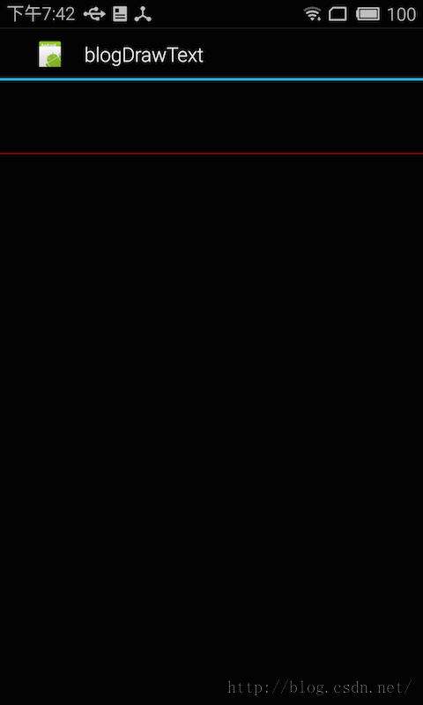
所以原点（x,y）应当在所要绘制矩形的右侧，在上面的代码中，也就是说正个矩形都在（0,200）的左侧，所以我们看到的是什么都没有。
（4）、注意
下面，我们再看一个例子：
我们只写一个大写字母A，然后将其相对位置设置为paint.setTextAlign(Paint.Align.CENTER)
[java] view plain copy print?
- protected void onDraw(Canvas canvas) {
- super.onDraw(canvas);

- int baseLineY = 200;
- int baseLineX = 0 ;

- //画基线
- Paint paint = new Paint();
- paint.setColor(Color.RED);
- canvas.drawLine(baseLineX, baseLineY, 3000, baseLineY, paint);

- //写文字
- paint.setColor(Color.GREEN);
- paint.setTextSize(120); //以px为单位
- paint.setTextAlign(Paint.Align.CENTER);
- canvas.drawText("A", baseLineX, baseLineY, paint);
- }

结果如下：
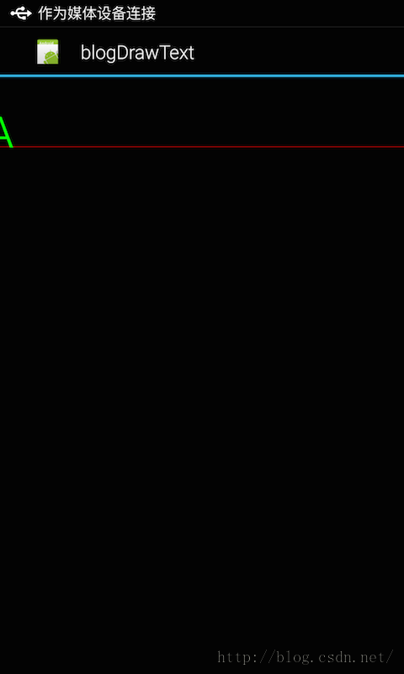

我们可以看到字母A在原点(0，200)的正中间。
这也就是我们要强调的：相对位置是根据所要绘制文字所在矩形来计算的。
源码在文章底部给出

二、drawText的四线格与FontMetrics

1、Text的绘图四线格
前面我们讲了基线，其实除了基线，系统在绘制Text时，还是有其它线的，我们来看个图：
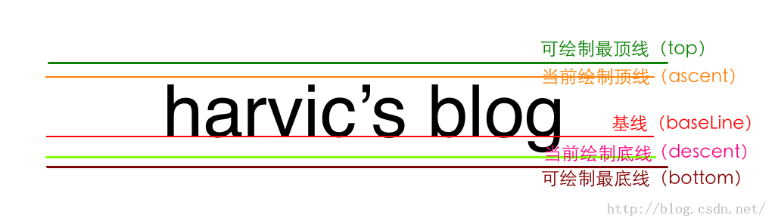
除了基线以外，如上图所示，另外还有四条线，分别是ascent,descent,top,bottom，他们的意义分别是：
- ascent: 系统建议的，绘制单个字符时，字符应当的最高高度所在线
- descent:系统建议的，绘制单个字符时，字符应当的最低高度所在线
- top: 可绘制的最高高度所在线
- bottom: 可绘制的最低高度所在线
单从这几个定义，大家可能还是搞不清这几值到底是什么意义。我们来看一下电视的显示。用过视频处理工具的同学（比如premiere,AE,绘声绘影等）,应该都会知道，在制作视频时，视频显示位置都会有一个安全区域框，如下图所示：
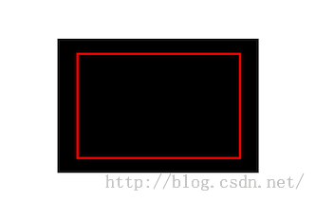
如上图所示，黑色部分表示电视屏幕，红色框就表示安全区域框。
这个安全框是用来干嘛的？这个安全框就是系统推荐给我们的显示区域，虽然说我们可以讲电视屏幕是每个区域都是可以显示图像的，但由于制式的不同，每个国家的屏幕大小并不一定我们这里的屏幕大小一致，当遇到不一致时，就会裁剪。但系统给我们推荐的显示区域是无论哪种制式都是可以完整显示出来的，所以我们在制作视频时，尽量要把要显示的图像放在所推荐的显示区域内。
同样，在这里，我们在绘制文字时，ascent是推荐的绘制文字的最高高度，就表示在绘制文字时，尽力要在这个最高高度以下绘制文字。descent是推荐的绘制文字的最底高度线，同样表示是在绘制文字时尽量在这个descent线以上来绘制文字。而top线则指该文字可以绘制的最高高度线，bottom则是表示该文字可以绘制的最低高度线。ascent,descent是系统建议上的绘制高度，而top,bottom则是物理上屏幕最高，最低可以画的高度值。他们的差别与我们上面说的视频处理的安全框和屏幕的道理是一样的。

2、FontMetrics
（1）、fontMetrics概述
上面我们讲了，系统在画文字时的五条线，baseline、ascent、descent、top、bottom我们知道baseline的位置是我们在构造drawText()时的参数y来决定的，那ascent,descent,top,bottom这些线的位置要怎么计算出来呢？
Android给我们提供了一个类：FontMetrics，它里面有四个成员变量：
[java] view plain copy print?
- FontMetrics::ascent;
- FontMetrics::descent;
- FontMetrics::top;
- FontMetrics::bottom;

他们的意义与值的计算方法分别如下：
- ascent = ascent线的y坐标 - baseline线的y坐标；
- descent = descent线的y坐标 - baseline线的y坐标；
- top = top线的y坐标 - baseline线的y坐标；
- bottom = bottom线的y坐标 - baseline线的y坐标；
我们再来看个图：
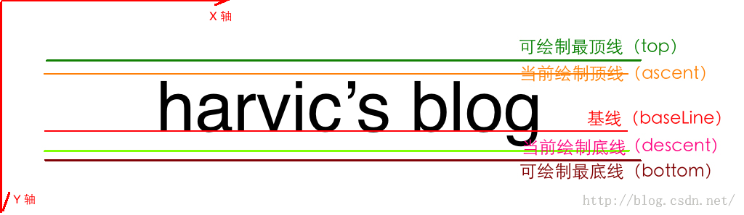
从这个图中，我们先说明两点，然后再回过头来看上面的公式：
1、X轴，Y轴的正方向走向是X轴向右是正方向，Y轴向下是正方向，所以越往下Y坐标越大！
2、大家千万不要将FontMetrics中的ascent,descent,top,bottom与现实中的ascent,descent,top,bottom所在线混淆！这几条线是真实存在的，而FontMetrics中的ascent,descent,top,bottom这个变量的值就是用来计算这几条线的位置的。下面我们将看到如何利用这几个变量来计算这几条线的位置。
看完这个图，我们再重新说说这几个公式，我们拿一个来说吧，其它都是相同的道理。
[java] view plain copy print?
- ascent = ascent线的y坐标 - baseline线的y坐标；

FontMetrics的这几个变量的值都是以baseline为基准的，对于ascent来说，baseline线在ascent线之下，所以必然baseline的y值要大于ascent线的y值，所以ascent变量的值是负的。
同理，对于descent而言：
[java] view plain copy print?
- descent = descent线的y坐标 - baseline线的y坐标；

descent线在baseline线之下，所以必然descent线的y坐标要大于baseline线的y坐标，所以descent变量的值必然是正数。
（2）、得到Text四线格的各线位置
下面，我们就来看看如何通过这些变量来得到对应线所在位置吧。
我们先列出来一个公式：
[java] view plain copy print?
- ascent线Y坐标 = baseline线Y坐标 + fontMetric.ascent;

推算过程如下：
因为ascent线的Y坐标等于baseline线的Y坐标减去从baseline线到ascent线的这段距离。
也就是：(|fontMetric.ascent|表示取绝对值)
ascent线Y坐标 = baseline线Y坐标 - |fontMetric.ascent|;
又因为fontMetric.ascent是负值，所以：
ascent线Y坐标 = baseline线Y坐标 - |fontMetric.ascent|;
ascent线Y坐标 = baseline线Y坐标 - （ -fontMetric.ascent）;
ascent线Y坐标 = baseline线Y坐标 + fontMetric.ascent;
这就是整个推算过程，没什么难度，同理可以得到：
- ascent线Y坐标 = baseline线的y坐标 + fontMetric.ascent；
- descent线Y坐标 = baseline线的y坐标 + fontMetric.descent；
- top线Y坐标 = baseline线的y坐标 + fontMetric.top；
- bottom线Y坐标 = baseline线的y坐标 + fontMetric.bottom；
（3）、获取FontMetrics对象
获取FontMetrics对象是根据paint对象来获取的：
[java] view plain copy print?
- Paint paint = new Paint();
- Paint.FontMetrics fm = paint.getFontMetrics();
- Paint.FontMetricsInt fmInt = paint.getFontMetricsInt();

从这里可以看到，通过paint.getFontMetrics()得到对应的FontMetrics对象。这里还有另外一个FontMetrics同样的类叫做FontMetricsInt，它的意义与FontMetrics完全相同，只是得到的值的类型不一样而已，FontMetricsInt中的四个成员变量的值都是Int类型，而FontMetrics得到的四个成员变量的值则都是float类型的。
（4）、实例：计算Text四线格位置
下面，我们就举个例子来看一下如何计算Text绘图中各条线的位置的。
先来看一下效果图：
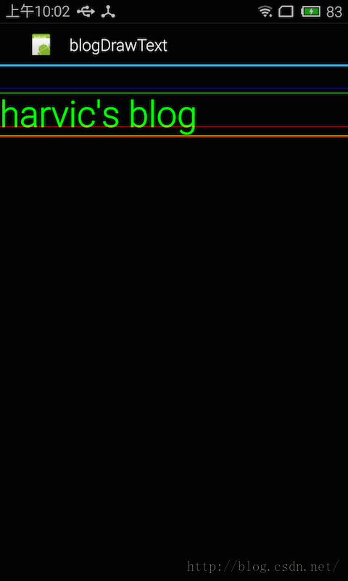
在这个例子中，我们先写一行字，然后画出这行字中的top线，ascent线，baseline线，descent线和bottom线。
我们直接上完整代码：
[java] view plain copy print?
- protected void onDraw(Canvas canvas) {
- super.onDraw(canvas);
- int baseLineY = 200;
- int baseLineX = 0 ;

- Paint paint = new Paint();
- //写文字
- paint.setColor(Color.GREEN);
- paint.setTextSize(120); //以px为单位
- paint.setTextAlign(Paint.Align.LEFT);
- canvas.drawText("harvic\'s blog", baseLineX, baseLineY, paint);

- //计算各线在位置
- Paint.FontMetrics fm = paint.getFontMetrics();
- float ascent = baseLineY + fm.ascent;
- float descent = baseLineY + fm.descent;
- float top = baseLineY + fm.top;
- float bottom = baseLineY + fm.bottom;

- //画基线
- paint.setColor(Color.RED);
- canvas.drawLine(baseLineX, baseLineY, 3000, baseLineY, paint);

- //画top
- paint.setColor(Color.BLUE);
- canvas.drawLine(baseLineX, top, 3000, top, paint);

- //画ascent
- paint.setColor(Color.GREEN);
- canvas.drawLine(baseLineX, ascent, 3000, ascent, paint);

- //画descent
- paint.setColor(Color.YELLOW);
- canvas.drawLine(baseLineX, descent, 3000, descent, paint);

- //画bottom
- paint.setColor(Color.RED);
- canvas.drawLine(baseLineX, bottom, 3000, bottom, paint);
- }

这段代码中，总共分为三部分，写文字、计算各线所在位置、画出各条线；我们逐段来讲
先看写文字：
[java] view plain copy print?
- int baseLineY = 200;
- int baseLineX = 0 ;

- Paint paint = new Paint();

- //写文字
- paint.setColor(Color.GREEN);
- paint.setTextSize(120); //以px为单位
- paint.setTextAlign(Paint.Align.LEFT);
- canvas.drawText("harvic\'s blog", baseLineX, baseLineY, paint);

有关drawText的问题我们已经讲过，在这段代码中，我们需要注意的是两点：
1、drawText中的参数y是基线的位置
2、paint.setTextAlign(Paint.Align.LEFT);设置的相对位置为，指定的原点(0,200)在绘制矩形的左侧。换句话说，所绘制的文字所在矩形在(0,200)点的右侧
然后是计算各各线的y坐标位置：
[java] view plain copy print?
- //计算各线在位置
- Paint.FontMetrics fm = paint.getFontMetrics();
- float ascent = baseLineY + fm.ascent;
- float descent = baseLineY + fm.descent;
- float top = baseLineY + fm.top;
- float bottom = baseLineY + fm.bottom;

首先，利用 paint.getFontMetrics()得到FontMetrics的实例，然后利用我们上面的公式即可得到各条线的y坐标。
最后就是利用这些y坐标画出这些线了，很简单，就是drawLine的使用，难度不大，就不再细讲。
源码在文章底部给出

三、所绘文字宽度、高度和最小矩形获取
这部分，我们将讲解如何获取所绘制字符串所占区域的高度、宽度和仅包裹字符串的最小矩形。我们来看张图来讲述下他们的意义：
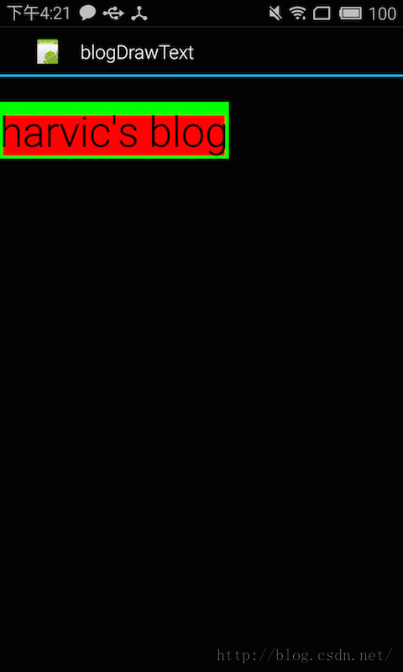
在这张图中，文字底部的绿色框就是所绘制字符串所占据的大小。我们要求的宽度和高度也就是这个绿色框的宽度和高度。
从图中也可以看到，红色框部分，它的宽和高紧紧包围着字符串，所以红色框就是我们要求的最小矩形。即能包裹字符串的最小矩形。

1、字符串所占高度和宽度

（1）、高度
字符串所占高度很容易得到，直接用bottom线所在位置的Y坐标减去top线所在位置的Y坐标就是字符串所占的高度：
代码如下：
[java] view plain copy print?
- Paint.FontMetricsInt fm = paint.getFontMetricsInt();
- int top = baseLineY + fm.top;
- int bottom = baseLineY + fm.bottom;
- //所占高度
- int height = bottom - top;

（2）、宽度
宽度是非常容易得到的，直接利用下面的函数就可以得到
[java] view plain copy print?
- int width = paint.measureText(String text);

使用示例如下：
[java] view plain copy print?
- Paint paint = new Paint();

- //设置paint
- paint.setTextSize(120); //以px为单位
- //获取宽度
- int width = (int)paint.measureText("harvic\'s blog");

（3）、最小矩形
1、概述
要获取最小矩形，也是通过系统函数来获取的，函数及意义如下：
[java] view plain copy print?
- /**
- * 获取指定字符串所对应的最小矩形，以（0，0）点所在位置为基线
- * @param text 要测量最小矩形的字符串
- * @param start 要测量起始字符在字符串中的索引
- * @param end 所要测量的字符的长度
- * @param bounds 接收测量结果
- */
- public void getTextBounds(String text, int start, int end, Rect bounds);

我们简单展示下使用代码及结果：
[java] view plain copy print?
- String text = "harvic\'s blog";
- Paint paint = new Paint();
- //设置paint
- paint.setTextSize(120); //以px为单位

- Rect minRect = new Rect();
- paint.getTextBounds(text,0,text.length(),minRect);
- Log.e("qijian",minRect.toShortString());

在这段代码中，首先设置字体大小，然后利用paint.getTextBounds（）得到最小矩形，最后，我将其打印出来
结果如下：
可以看到这个矩形的左上角位置为（8，-90），右下角的位置为（634，26）；
大家可能会有疑问，为什么左上角的Y坐标是个负数？从代码中，我们也可以看到，我们并没有给getTextBounds（）传递基线位置。那它就是以（0，0）为基线来得到这个最小矩形的！所以这个最小矩形的位置就是以（0，0）为基线的结果！
2、得到最小矩形的实际位置
我们先来看一个原理：
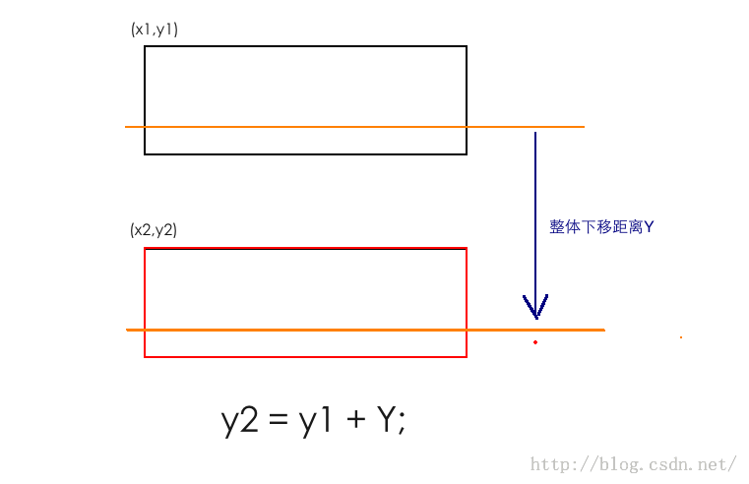
在上面这个图中，我们将黑色矩形平行下移距离Y（黄色线依照的是基线的位置），那么平移后的左上角点的y坐标就是 y2 = y1 + Y;
同样的道理，由于paint.getTextBounds（）得到最小矩形的基线是y = 0;那我们直接将这个矩形移动baseline的距离就可以得到这个矩形实际应当在的位置了。
所以矩形应当所在实际位置的坐标是：
[java] view plain copy print?
- Rect minRect = new Rect();
- paint.getTextBounds(text,0,text.length(),minRect);
- //最小矩形，实际top位置
- int minTop = bounds.top + baselineY;
- //最小矩形，实际bottom位置
- int minBottom = bounds.bottom + baselineY;

3、实例
下面我们就举个例子来看一下我们列举的这几个函数的使用方法
效果图与这一节开篇时的效果图是一样的，如下：
我们先看一下完整的代码，然后再细讲
[java] view plain copy print?
- protected void onDraw(Canvas canvas) {
- super.onDraw(canvas);

- String text = "harvic\'s blog";
- int baseLineY = 200;
- int baseLineX = 0 ;

- //设置paint
- Paint paint = new Paint();
- paint.setTextSize(120); //以px为单位
- paint.setTextAlign(Paint.Align.LEFT);

- //画text所占的区域
- Paint.FontMetricsInt fm = paint.getFontMetricsInt();
- int top = baseLineY + fm.top;
- int bottom = baseLineY + fm.bottom;
- int width = (int)paint.measureText(text);
- Rect rect = new Rect(baseLineX,top,baseLineX+width,bottom);

- paint.setColor(Color.GREEN);
- canvas.drawRect(rect,paint);

- //画最小矩形
- Rect minRect = new Rect();
- paint.getTextBounds(text,0,text.length(),minRect);
- minRect.top = baseLineY + minRect.top;
- minRect.bottom = baseLineY + minRect.bottom;
- paint.setColor(Color.RED);
- canvas.drawRect(minRect,paint);

- //写文字
- paint.setColor(Color.BLACK);
- canvas.drawText(text, baseLineX, baseLineY, paint);
- }

这段代码看起来比较吓人，但只是看起来，我们分段来看看，这段代码总共分为四部分：设置paint,画字符串所占据矩形，画最小矩形，画文字
第一部分：设置paint
[java] view plain copy print?
- String text = "harvic\'s blog";
- int baseLineY = 200;
- int baseLineX = 0 ;

- //设置paint
- Paint paint = new Paint();
- paint.setTextSize(120); //以px为单位
- paint.setTextAlign(Paint.Align.LEFT);

设置paint这部分，主要是设置字体的大小，因为我们在字体所占的区域大小跟字体的大小是有直接关系的，如果不设置，那么在获取所占区域大小时，将利用系统默认的大小来测量了，当然是不行的。
第二部分：画text所占的区域
[java] view plain copy print?
- Paint.FontMetricsInt fm = paint.getFontMetricsInt();
- int top = baseLineY + fm.top;
- int bottom = baseLineY + fm.bottom;
- int width = (int)paint.measureText(text);
- Rect rect = new Rect(baseLineX,top,baseLineX+width,bottom);

- paint.setColor(Color.GREEN);
- canvas.drawRect(rect,paint);

这里就是利用我们前面我们讲过的获取top线和bottom线的方法，获取宽度时就是利用paint.measureText(text)；
然后利用求得到top,bottom,width来得到对应的矩形：Rect(baseLineX,top,baseLineX+width,bottom)，这里要注意的是我们利用paint.measureText(text)得到的只是宽度，矩形右下角的x坐标值为baselinex+width;
但需要注意的是：矩形右下角的值并不一定是baselinex+width！它的具体取值是跟paint.setTextAlign(Paint.Align.LEFT)有关的，因为我们这里设置为Paint.Align.LEFT，所以是baselinex+width。如果设置为Paint.Align.CENTER,那么右下角的X坐标值为baselinex+width/2；再者如果设置为Paint.Align.RIGHT,那么右下角的X坐标就是baselineX;所占矩形的四个角的所有位置是与paint.setTextAlign()的设置紧密相关的，至于各个点的计算方法就不再细讲了，根据我们前面讲的paint.setTextAlign()的显示效果是非常容易想到的。
第三部分：画最小区域矩形
[java] view plain copy print?
- Rect minRect = new Rect();
- paint.getTextBounds(text,0,text.length(),minRect);
- minRect.top = baseLineY + minRect.top;
- minRect.bottom = baseLineY + minRect.bottom;

- paint.setColor(Color.RED);
- canvas.drawRect(minRect,paint);

这部分也就没什么难度了，首先根据paint.getTextBounds（）得到基线为y=0的最小矩形的各点坐标，然后根据基线得到其实际的top和bottom坐标；然后将其画出来即可
第四部分：画文字
这部分没什么难度，就不再讲了。
源码在文章底部给出

四、定点写字
讲完上面的三部分，这篇文章所要讲的知识点基本就结束了，这部分其实就是应用的范畴了，在这部分中，我们将讲述，当我们设定一个点，如何到得基线位置，进而画出字符串。

1、给定左上顶点绘图
这部分，我们假定给出所要绘制矩形的左上角顶点坐标，然后画出这个文字。
先来看个图片：
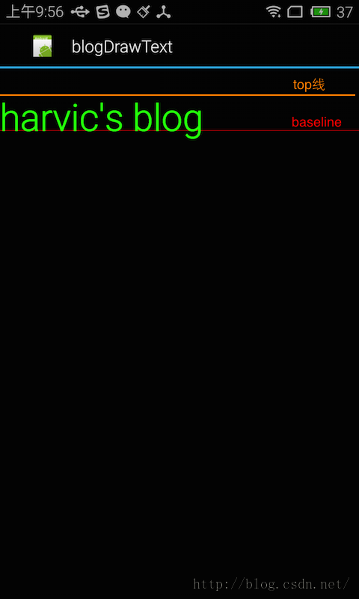
在这个图中，我们给定左上角的位置，即(left,top)；我们知道要画文字，drawText（）中传进去的Y坐标是基线的位置，所以我们就必须根据top的位置计算出baseline的位置。
我们来看一个公式：
FontMetrics.top = top - baseline;
所以baseline = FontMetrics.top - top;
因为FontMetrics.top是可以得到的，又因为我们的top坐标是给定的，所以通过这个公式就能得到baseline的位置了。
下面举个例子来说明一下根据矩形左上项点绘制文字的过程：
先看下效果图：
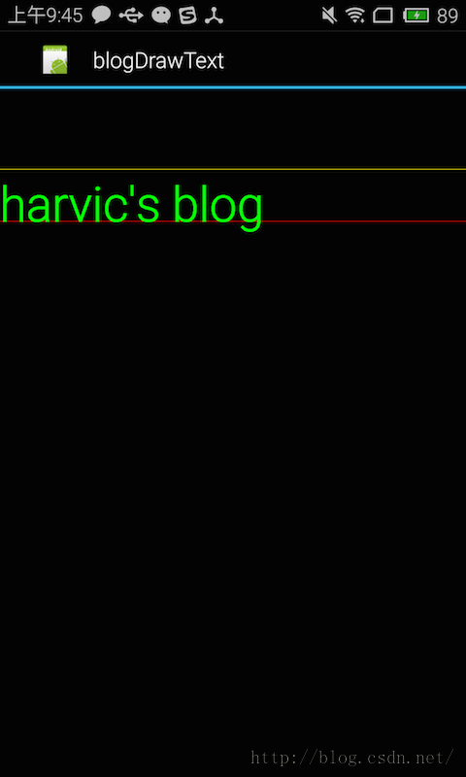
在这个效果图中，因为我们会给定矩形左上角顶点(left,top)，所以们先画出top线的位置，然后计算出baseline的位置，并画出来。最后根据baseline把文字写出来。
代码如下：
[java] view plain copy print?
- protected void onDraw(Canvas canvas) {
- super.onDraw(canvas);

- String text = "harvic\'s blog";
- int top = 200;
- int baseLineX = 0 ;

- //设置paint
- Paint paint = new Paint();
- paint.setTextSize(120); //以px为单位
- paint.setTextAlign(Paint.Align.LEFT);

- //画top线
- paint.setColor(Color.YELLOW);
- canvas.drawLine(baseLineX, top, 3000, top, paint);

- //计算出baseLine位置
- Paint.FontMetricsInt fm = paint.getFontMetricsInt();
- int baseLineY = top - fm.top;

- //画基线
- paint.setColor(Color.RED);
- canvas.drawLine(baseLineX, baseLineY, 3000, baseLineY, paint);

- //写文字
- paint.setColor(Color.GREEN);
- canvas.drawText(text, baseLineX, baseLineY, paint);
- }

这段代码，比较简单，首先是我们给定top给的位置int top = 200;然后根据top线位置计算出baseline所在位置,并画出来：
[java] view plain copy print?
- //计算出baseLine位置
- Paint.FontMetricsInt fm = paint.getFontMetricsInt();
- int baseLineY = top - fm.top;

- //画基线
- paint.setColor(Color.RED);
- canvas.drawLine(baseLineX, baseLineY, 3000, baseLineY, paint);

最后就是写出文字了，没什么难度就不讲了。
源码在文章底部给出

2、给定中间线位置绘图
先来看一张图：
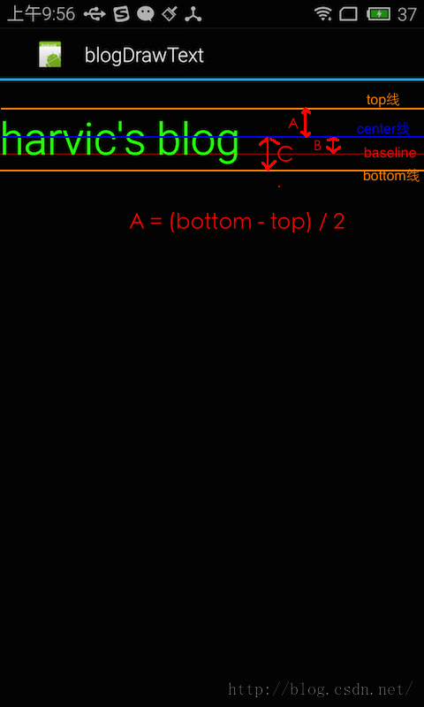
在这个图中，总共有四条线：top线，bottom线，baseline和center线；
图中center线正是在top线和bottom线的正中间。
为了方便推导公式，我另外标了三个距离A,B,C;
很显然，距离A和距离C是相等的，都等于文字所在矩形高度以的一半，即：
A = C = (bottom - top)/2;
又因为bottom = baseline + FontMetrics.bottom;
top = baseline+FontMetrics.top;
所以，将它们两个代入上面的公式，就可得到：
A = C = (FontMetrics.bottom - FontMetrics.top)/2;
而距离B,则表示Center线到baseline的距离。
很显然距离B = C - (bottom - baseline);
又因为
FontMetrics.bottom = bottom-baseline;
C = A;
所以，B = A - FontMetrics.bottom;
所以baseline = center + B = center + A - FontMetrics.bottom = center + (FontMetrics.bottom - FontMetrics.top)/2 - FontMetrics.bottom;
根据上面的推导过程，我们最终可知，当给定中间线center位置以后，baseline的位置为：
baseline = center + (FontMetrics.bottom - FontMetrics.top)/2 - FontMetrics.bottom;
下面我们举个例子来说明下这个公式的用法。
效果图如下：
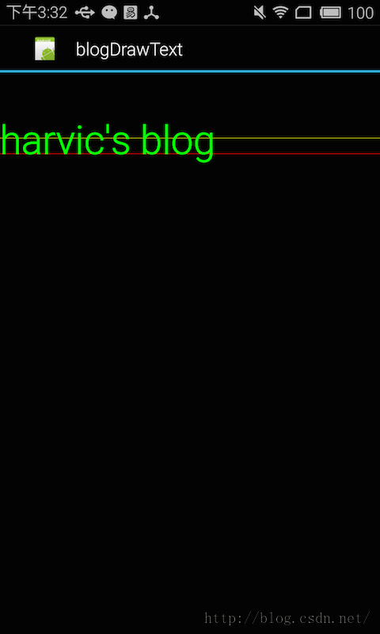
代码如下：
[java] view plain copy print?
- protected void onDraw(Canvas canvas) {
- super.onDraw(canvas);

- String text = "harvic\'s blog";
- int center = 200;
- int baseLineX = 0 ;

- //设置paint
- Paint paint = new Paint();
- paint.setTextSize(120); //以px为单位
- paint.setTextAlign(Paint.Align.LEFT);

- //画center线
- paint.setColor(Color.YELLOW);
- canvas.drawLine(baseLineX, center, 3000, center, paint);

- //计算出baseLine位置
- Paint.FontMetricsInt fm = paint.getFontMetricsInt();
- int baseLineY = center + (fm.bottom - fm.top)/2 - fm.bottom;

- //画基线
- paint.setColor(Color.RED);
- canvas.drawLine(baseLineX, baseLineY, 3000, baseLineY, paint);

- //写文字
- paint.setColor(Color.GREEN);
- canvas.drawText(text, baseLineX, baseLineY, paint);
- }

这段代码也没什么难度，给定中间线的位置为200,然后计算出baseline的位置，然后把文字在baseline的基础上画出来。
源码在文章底部给出
最后一部分给定定点计算baseline位置的东东，大家不必刻意去记，没什么用，当大家需要时，自己根据FontMetrics,最小矩形，及各条线的意义，自己来推导就可以了。
好了，有关文字的绘图到这里就结束了。

